

**КУРСОВОЙ ПРОЕКТ**

**По дисциплине: МДК 01.01 Разработка программных модулей**

**Тема: Разработка программного модуля**

**«Система управления ресторанным меню»**

**Специальность 09.02.07 «Информационные системы и программирование»**

|  |  |  |
| --- | --- | --- |
| **Выполнила студентка группы 307ИС-22** | **___________________** | **И.А. Исаева** |
| **Руководитель** | **___________________** | **О.А. Калашникова** |

**Москва 2024**

**СОДЕРЖАНИЕ**

Стр.

ВВЕДЕНИЕ 3

1. АНАЛИЗ ПРЕДМЕТНОЙ ОБЛАСТИ 4

1.1 Информационное обеспечение задачи 4

1.2 Обзор и анализ существующих программных решений 5

1.3 Постановка задачи 6

2. ПРОЕКТИРОВАНИЕ И РАЗРАБОТКА МОДУЛЯ 9

2.1 Эскизное проектирование 9

2.1.1 Выбор архитектуры 12

2.1.2 Выбор инструментальных средств реализации 13

2.2 Проектирование базы данных 14

2.3 Разработка интерфейса 16

2.4 Написание программного кода 22

3. ОТКЛАДКА И ТЕСТИРОВАНИЕ МОДУЛЯ 25

ЗАКЛЮЧЕНИЕ 26

СПИСОК ИСПОЛЬЗОВАННЫХ ИСТОЧНИКОВ 27

Приложение 1. Подключение и инициализация БД 29

Приложение 2. Окно авторизации (on_login) 30

Приложение 3. Просмотр текущего меню (MenuWindow) 31

Приложение 4. Модуль mofify.py (AddDishDdialog) 35

Приложение 5. Модуль report.py 44

Приложение 6. GuestWindowAdmin 47

Приложение 7. Модуль guest_order_conf 51

Приложение 8. Тестирование программного модуля 53

# ВВЕДЕНИЕ

В условиях быстро меняющихся запросов клиентов и потребности в становится важной задачей.

Основной целью данной курсовой работы является разработка программного модуля для управления ресторанным меню. Разработанная система должна позволить управлять ассортиментом блюд, их категориями, весом и ценами. Важным аспектом является возможность автоматического обновления меню, создание отчётности и интеграция с базой данных для сохранения информации о блюдах и их характеристиках. Кроме того, система должна учитывать потребности различных ролей пользователей, включая гостей и менеджеров, предлагая функциональность, подходящую для каждой роли.

Важно, чтобы программа оптимизировала рабочие процессы, сокращая время на внесение изменений в меню, обеспечивая актуальность данных и возможность быстро получать отчёты о состоянии меню и заказов.

Объектом исследования является работа ресторана как комплексный процесс.

Предметом исследования является процесс автоматизации управления ресторанным меню, включая взаимодействие с базой данных, интерфейс для пользователей и механизмы обработки данных о блюдах, относящихся к разным категориям.

Для решения данных задач были использованы такие инструменты, как язык программирования Python, база данных SQLite, библиотека PyQt6 для создания графического интерфейса и openpyxl для генерации чека и отчета по продажам в формате Excel. Система проектировалась с учётом масштабируемости и возможности её дальнейшего расширения.

# АНАЛИЗ ПРЕДМЕТНОЙ ОБЛАСТИ

## 1.1 Информационное обеспечение задачи

Для эффективной реализации системы управления ресторанным меню требуется четко определить источники, структуру и способы обработки данных, связанных с меню ресторана, а также функционал, обеспечивающий автоматизацию управления меню.

Основным источником данных является база данных SQLite, которая хранит следующую информацию:

* + Блюда: название, вес, цена, изображение блюда, категория.
  + Категории блюд: название категории.
  + Ингредиенты: название ингредиента, единица измерения.
  + Меню: название типа меню.
  + Пользователи: имя пользователя (логин), пароль, статус.
  + Заказы: id пользователя (ссылаемся на текущего гостя), дата заказа, полная стоимость.
  + Позиции заказа: id заказа (ссылаемся на заказ), id блюда (ссылаемся на блюдо), количество, цена позиции.

Эти данные вводятся и обновляются пользователями системы, что позволяет поддерживать актуальность информации о меню.

Основными пользователями системы являются:

* + Менеджер ресторана, который управляет меню, обновляет данные о блюдах и категориях, а также формирует отчеты.
  + Гости ресторана, которые взаимодействуют с интерфейсом для просмотра меню и оформления заказов.

Система автоматизирует рутинные операции, связанные с управлением меню, минимизируя вероятность ошибок и сокращая время на обработку данных.

Программный модуль для системы управления ресторанным меню должен предоставлять следующий функционал:

Управление блюдами: добавление новых блюд с указанием их названия, категории, веса, цены и изображения, удаление блюд, которые больше не входят в меню, и редактирование данных о блюдах, включая изменения цены, веса.

Управление категориями блюд: создание категорий для структурирования меню, таких как "Супы", "Салаты", "Напитки", с возможностью их удаления и редактирования.

Создание и подтверждение заказа гостем с возможностью отменить заказ или заплатить за выбранные позиции.

Формирование меню: создание меню на основе категорий и блюд, а также отображение текущего меню для гостей и сотрудников ресторана.

Формирование отчетности: генерация чека для гостей и создание отчета по продажам в окне менеджера.

## Обзор и анализ существующих программных решений

Существующие на рынке системы автоматизации ресторанного бизнеса предлагают широкий спектр возможностей: от управления меню до генерации аналитических отчетов. Однако многие из них ориентированы на крупные заведения с высоким бюджетом, что делает их избыточными для небольших ресторанов.

Рассмотрим некоторые из них:

* R-Keeper предназначен для автоматизации ресторанного бизнеса и включает функции управления меню, обработки заказов, учета складских остатков и генерации отчетов о продажах.[1]
* iiko автоматизирует ресторанные процессы, включая управление меню, учет складских остатков, анализ продаж и поддержку онлайн-заказов.[2]
* Poster POS фокусируется на простоте использования для небольших заведений. Функционал включает управление меню, учет заказов и генерацию отчетов.[3]

Эффективное управление ресторанным меню играет ключевую роль в успешной работе заведения, независимо от его масштаба. Анализ существующих решений, таких как R-Keeper, Iiko и Poster POS, показывает, что автоматизация процессов позволяет значительно оптимизировать работу ресторана.

## Постановка задачи

Целью данной работы является разработка программного модуля для управления ресторанным меню, который обеспечит автоматизацию процессов добавления, редактирования, удаления блюд, формирования чеков, а также генерацию отчетов о продажах. Модуль должен быть интуитивно понятным для пользователей, устойчивым к ошибкам и обеспечивать актуальность данных.

Задачи программного модуля “Система управления ресторанным меню“ для ресторана “Семейный уголок”:

* Разработка архитектуры:

Архитектура должна быть гибкой и масштабируемой для удобства дальнейших улучшений. По этой причине были выбраны язык программирования Python, фреймворк PyQT6 для создания графического интерфейса и база данных SQLite для хранения информации.

* Создание ролевой структуры:

Определение ролей пользователей (менеджер и гость) с соответствующими правами доступа к функциям системы.

* Просмотр текущего меню:

Возможность просмотра актуального меню.

* Добавление новых блюд:

Функция добавления новых блюд с указанием названия, цены, веса, категории.

* Редактирование информации о существующих блюдах:

Возможность изменения информации о блюде, включая название, цену, вес и категорию.

* Удаление блюд из меню:

Удаление блюд, например, в случае отсутствия ингредиентов.

* Автоматическое создание отчета по продажам за определенный период времени:

Менеджер создает отчет по продажам со всеми заказами за определенный диапазон времени с учетом цен каждой позиции, даты совершения заказа, именем пользователя и общей стоимостью заказов.

* Выбор блюд гостем для заказа:

Гость выбирает блюда из меню и добавляет их в заказ с отображением стоимости как отдельных блюд, так и общей стоимости заказа.

* Подтверждение заказа:

Окно подтверждения с итоговой суммой и списком выбранных блюд.

* Генерация чеков для гостей с указанием выбранных блюд и общей стоимости:

Автоматическое создание чеков с указанием выбранных блюд и общей стоимости заказа.

* Хранение и обновление информации о блюдах, категориях и ингредиентах в базе данных после изменений в меню:

Обновление информации о блюдах, категориях и ингредиентах в базе данных после редактирования.

* Разработка интерфейса:

Удобный и интуитивно понятный интерфейс для пользователей с гармоничным дизайном.

* Тестирование:

Проверка всех функций системы на корректность и удобство использования.

Структура входной и выходной информации:

* Входная информация:
* Логин и пароль для авторизации пользователей с разными правами доступа (менеджер и гость);
* Данные о блюдах, заказах, категории.
* Выходная информация:
* Результаты выполненных операций: редактирование, удаление и добавление блюд в меню;

Вывод чека для гостя с информацией о заказе: наименования блюд, цены и общая стоимость заказа.

Вывод отчета по продажам за определенный диапазон времени.

# 2. ПРОЕКТИРОВАНИЕ И РАЗРАБОТКА МОДУЛЯ

## 2.1 Эскизное проектирование

На этапе эскизного проектирования были определены основные функциональные требования к разрабатываемому модулю.

Для роли "Менеджер":

* Вход в систему:

Пользователь выбирает роль "Менеджер".

Вводит логин и пароль.

При успешной авторизации менеджер попадает в главное меню, где доступны функции редактирования меню, просмотра текущего меню и просмотра отчетов.

Изменение меню:

* Добавление блюда:

Менеджер нажимает кнопку "Добавить блюдо".

Вводит название, цену, вес, категорию, описание.

Нажимает "Сохранить".

Система обновляет базу данных.

* Редактирование блюда:

Менеджер нажимает кнопку "Редактировать блюдо".

Выбирает блюдо из таблицы меню и вносит его название в строку.

Вносит изменения (например, изменяет цену или вес – возможно изменять несколько критериев за один раз).

Нажимает "Сохранить".

Система обновляет базу данных.

* Удаление блюда:

Менеджер нажимает кнопку "Удалить блюдо".

Система запрашивает подтверждение.

При подтверждении блюдо удаляется из базы данных.

* Просмотр текущего меню:

Менеджер нажимает кнопку "Показать текущее меню".

Отображается таблица со всеми блюдами.

* Просмотр отчетов:

Нажимает кнопку "Журнал заказов".

В следующем окне нажимает кнопку "Отчет по продажам".

Система генерирует файл Excel с данными о заказах (названия блюд, цены, дата оформления заказа, общая сумма) за определенный период.

Отчет сохраняется, и менеджер получает уведомление о завершении операции.

Для роли "Гость":

* Вход в систему:

Пользователь выбирает роль "Гость".

Вводит только логин (пароль не требуется).

После успешной авторизации попадает в окно просмотра меню.

* Просмотр меню:

Отображается список блюд.

Пользователь может видеть название, вес, цену и категорию блюда.

* Выбор блюд для заказа:

Гость выбирает блюда, ставя флажки рядом с ними.

Нажимает кнопку "Заказать".

Система рассчитывает общую сумму заказа и отображает окно подтверждения.

* Подтверждение заказа:

В окне подтверждения отображается список выбранных блюд и их стоимость.

Гость нажимает "Да", чтобы подтвердить и завершить заказ, или "Отмена", чтобы вернуться к выбору блюд.

* Генерация чека:

После подтверждения заказа система создает файл Excel с названием чека (order_receipt.xlsx).

Чек содержит названия выбранных блюд, их цены и общую стоимость.

Гость получает уведомление об успешной оплате и завершении заказа.

Связь окон и действий:

Менеджер: Каждое действие обновляет данные в базе и интерфейсе. Итоговые действия приводят к изменению меню или генерации отчетов.

Гость: Действия связаны с формированием заказа. Чек создается только после завершения заказа.

В блок-схеме описан принцип работы программы с точки зрения двух ролей – менеджера и гостя: (см. Рисунок 1)

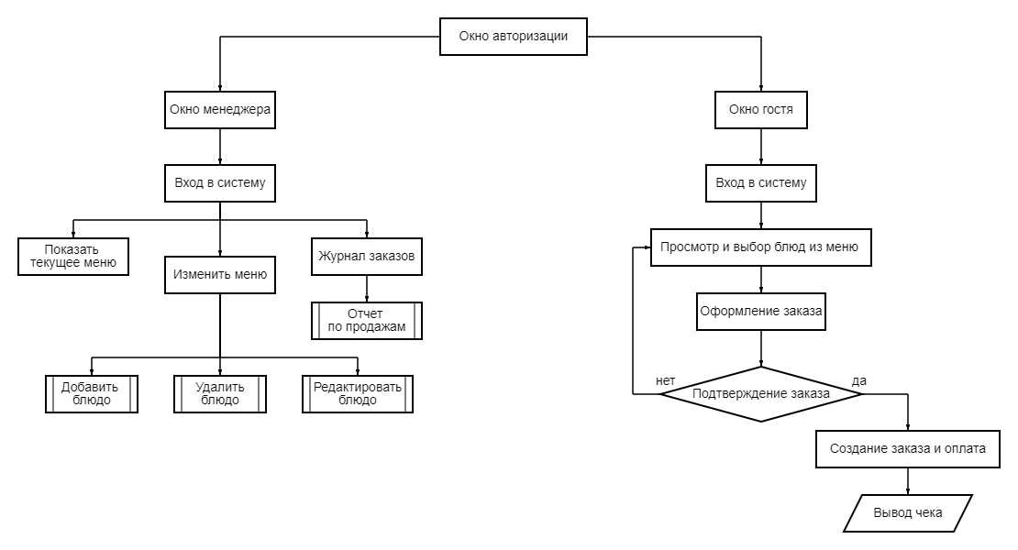

Рисунок 1 – Блок-схема работы программы

В системе роли представлены двумя категориями: менеджер и гость. Диаграмма наглядно показывает, какие функции доступны для каждой роли: (см. Рисунок 2)

* Менеджер

Просмотр текущего меню в виде таблицы.

Добавление, удаление и редактирование блюд.

Генерация отчета о продажах в Excel.

* Гость

Просмотр меню с блюдами и ценами.

Выбор блюд через установку флажков.

Оформление заказа через окно подтверждения.

Получение чека.

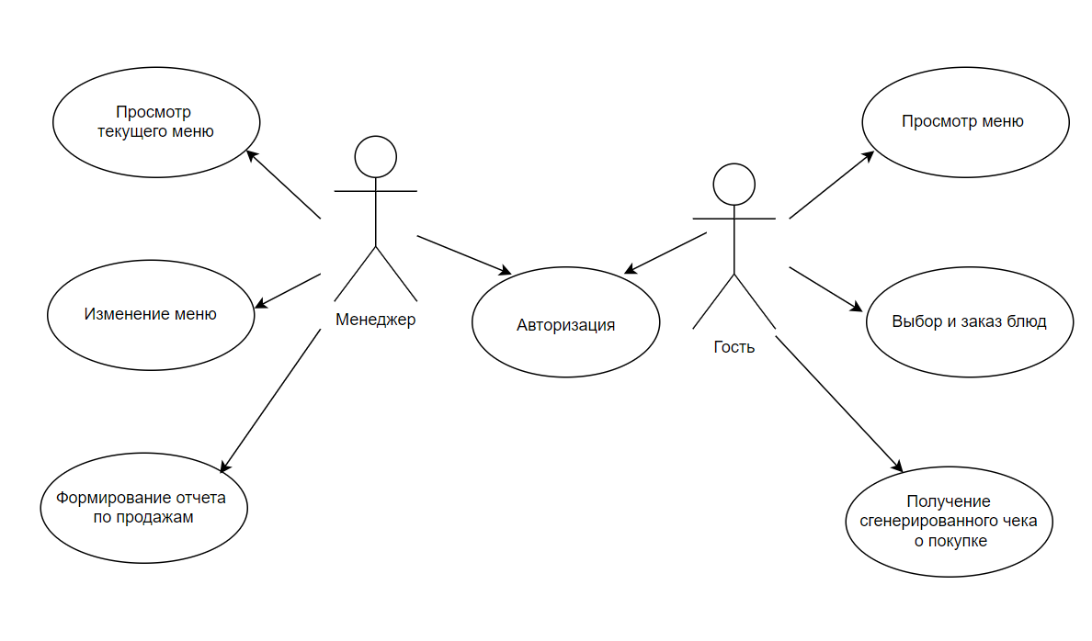

Рисунок 2 – Диаграмма прецедентов

### 2.1.1 Выбор архитектуры

Для реализации программы была выбрана одноуровневая монолитная архитектура с локальным хранилищем данных. Логика приложения разделена на следующие уровни:

Уровень данных (база данных): используется SQLite, что обеспечивает простоту интеграции, автономность и отсутствие необходимости настраивать серверную СУБД.

Логический уровень: реализован с помощью языка Python, в котором размещены функции для взаимодействия с базой данных и обработки данных.

Пользовательский интерфейс: создается с помощью PyQt6, что позволяет реализовать удобный и интуитивно понятный графический интерфейс.

### 2.1.2 Выбор инструментальных средств реализации

Python: основной язык программирования, предоставляющий библиотеки для работы с базами данных и создания интерфейсов.

SQLite: база данных, используемая для хранения информации о блюдах, категориях, заказах и пользователях.

PyQt6: библиотека для разработки графического интерфейса пользователя.

openpyxl: библиотека для генерации отчетов в формате Excel.

## 2.2 Проектирование базы данных

Программа взаимодействует с базой данных SQLite, которая содержит 9 таблиц. Ниже представлено краткое описание каждой таблицы БД “MENU”: (см. Рисунок 3)

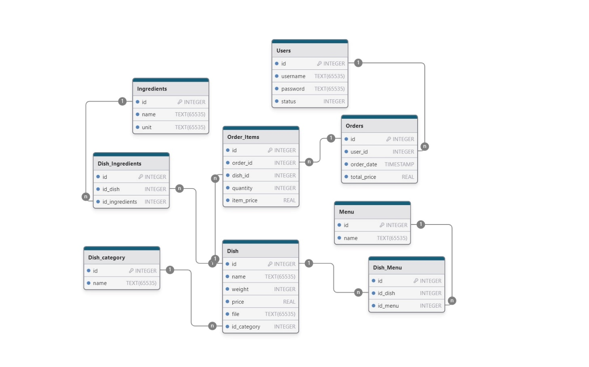

Рисунок 3 – ER-модель БД “MENU”

Таблица Users (Пользователи):

id (INTEGER) — уникальный идентификатор пользователя.

username (TEXT) — имя пользователя.

password (TEXT) — пароль пользователя.

status (INTEGER) — статус пользователя (0 — гость, 1 — менеджер).

Таблица Dish_category (Категории блюд):

id (INTEGER) — уникальный идентификатор категории.

name (TEXT) — название категории.

Таблица Dish (Блюда):

id (INTEGER) — уникальный идентификатор блюда.

name (TEXT) — название блюда.

weight (INTEGER) — вес блюда в граммах.

price (REAL) — цена блюда.

file (TEXT) — путь к изображению блюда (опционально).

id_category (INTEGER) — идентификатор категории блюда, ссылающийся на таблицу Dish_category.

Таблица Ingredients (Ингредиенты):

id (INTEGER) — уникальный идентификатор ингредиента.

name (TEXT) — название ингредиента.

unit (TEXT) — единица измерения ингредиента.

Таблица Dish_Ingredients (Связь блюд и ингредиентов):

id (INTEGER) — уникальный идентификатор записи.

id_dish (INTEGER) — идентификатор блюда, ссылающийся на таблицу Dish.

id_ingredient (INTEGER) — идентификатор ингредиента, ссылающийся на таблицу Ingredients.

Таблица Menu (Меню):

id (INTEGER) — уникальный идентификатор меню.

name (TEXT) — название меню (например, Завтрак, Обед, Ужин).

Таблица Dish_Menu (Связь блюд и меню):

id (INTEGER) — уникальный идентификатор записи.

id_dish (INTEGER) — идентификатор блюда, ссылающийся на таблицу Dish.

id_menu (INTEGER) — идентификатор меню, ссылающийся на таблицу Menu.

Таблица Orders (Заказы):

id (INTEGER) — уникальный идентификатор заказа.

user_id (INTEGER) — идентификатор пользователя, оформившего заказ, ссылающийся на таблицу Users.

order_date (TIMESTAMP) — дата и время оформления заказа.

total_price (REAL) — общая стоимость заказа.

Таблица Order_Items (Позиции заказа):

id (INTEGER) — уникальный идентификатор записи.

order_id (INTEGER) — идентификатор заказа, ссылающийся на таблицу Orders.

dish_id (INTEGER) — идентификатор блюда, ссылающийся на таблицу Dish.

quantity (INTEGER) — количество блюд.

item_price (REAL) — цена одной позиции блюда.

## 2.3 Разработка интерфейса

Интерфейс разработан для двух типов пользователей — гостей и менеджера. Он обеспечивает понятную навигацию между основными функциями программы, такими как авторизация, просмотр меню, оформление заказа, управление меню и создание отчетов.

Главное окно программы — окно входа (LoginWindow), позволяет пользователю выбрать свою роль (гость или менеджер) через выпадающий список и авторизоваться с вводом имени пользователя и, при необходимости, пароля. (см. Рисунок 4)

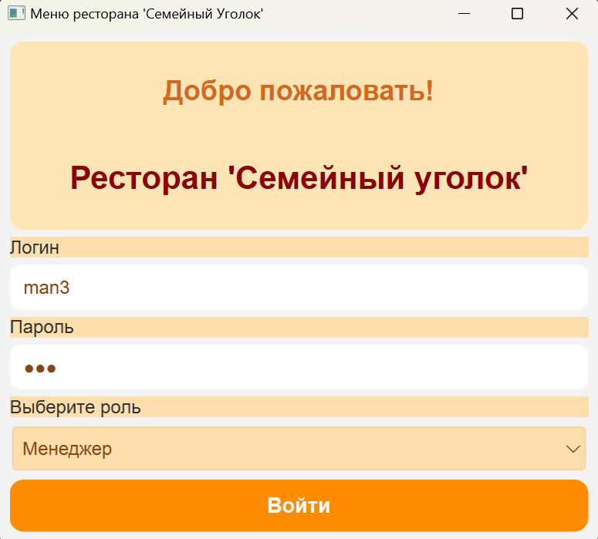

Рисунок 4 – Окно авторизации ресторана “Семейный уголок”

После успешной авторизации гостя перенаправляют в окно для оформления заказа (GuestWindow), а менеджера — в окно управления меню (ManagerWindow).

В окне гостя (GuestWindow) реализован функционал просмотра текущего меню ресторана и оформления заказа. Таблица, расположенная в центре окна, содержит такие колонки, как название блюда, категория, вес, цена, изображение блюда и флажок для выбора блюда. (см. Рисунок 5)

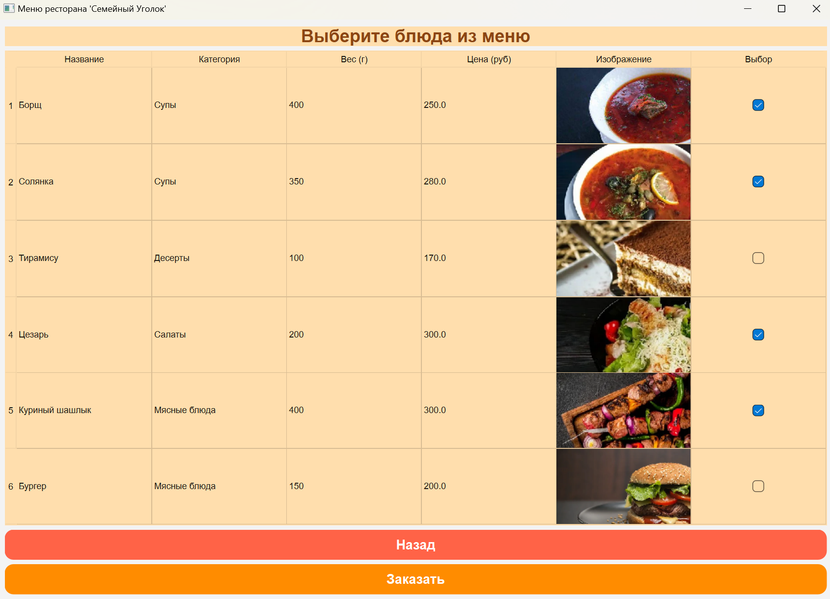

Рисунок 5 – Окно гостя для выбора блюд

После нажатия на кнопку "Заказать" открывается окно подтверждения заказа (OrderConfirmationWindow), где отображается список выбранных блюд, их стоимость и общая сумма. Окно подтверждения заказа представляет собой диалоговое окно с двумя кнопками: "Да" и "Нет". (см. Рисунок 6)

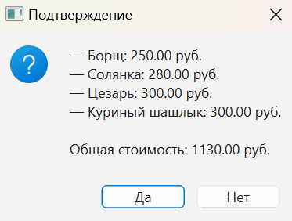

Рисунок 6 – Окно подтверждения заказа

При подтверждении заказа данные сохраняются в базе данных, а чек автоматически формируется в формате Excel. (см. Рисунки 7.1 и 7.2)

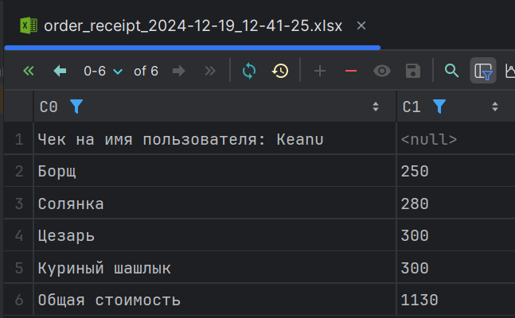

Рисунок 7.1 – Вывод чека в PyCharm

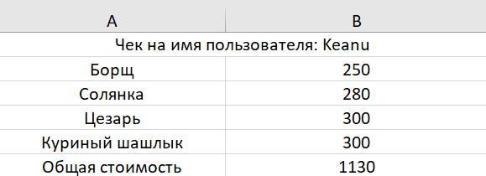

Рисунок 7.2 – Вывод чека в Excel

В окне менеджера (ManagerWindow) также прописан функционал для просмотра текущего меню ресторана, но без изображений. Именно здесь сосредоточены функции управления меню ("Изменить меню") и работы с отчетами ("Журнал заказов"). (см. Рисунок 8)

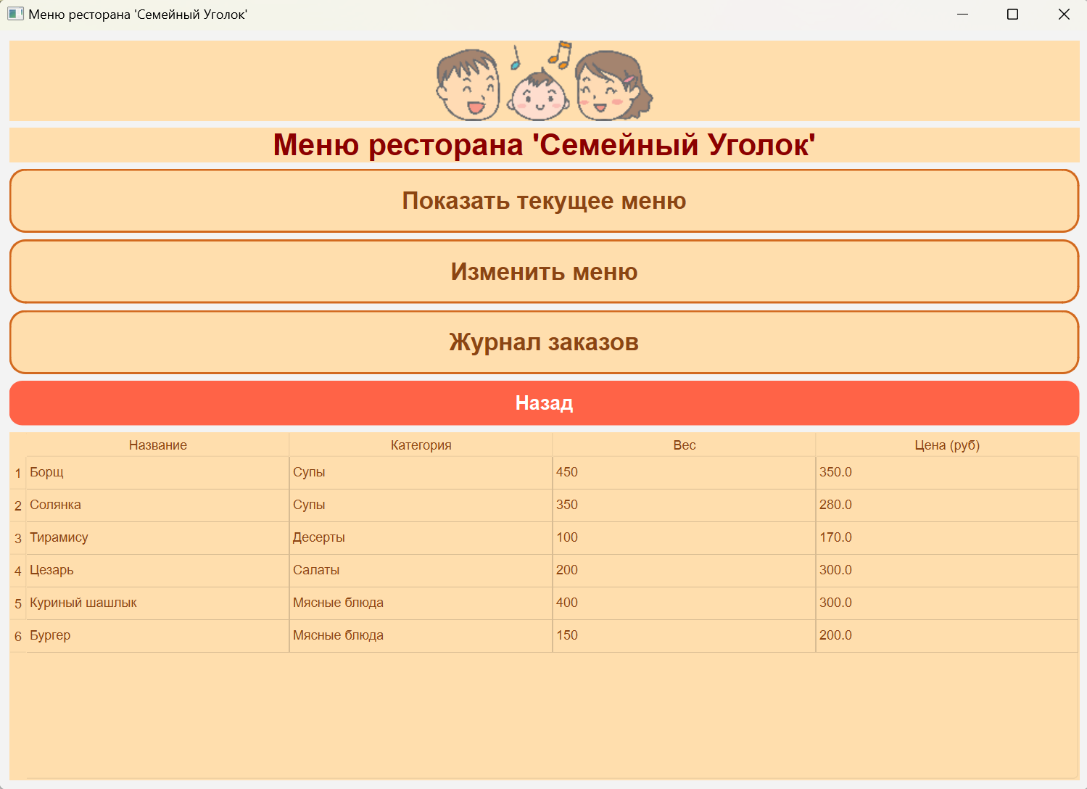

Рисунок 8 – Просмотр текущего меню в окне менеджера

Кнопки "Добавить блюдо", "Редактировать блюдо" и "Удалить блюдо" вызывают соответствующие диалоговые окна, где можно внести изменения в меню. Для добавления блюда пользователю необходимо указать его название, цену, вес, категорию и путь к изображению. Добавление новых категорий реализовано через выпадающий список, который поддерживает ввод новых значений. (см. Рисунки 9, 10, 11, 12)

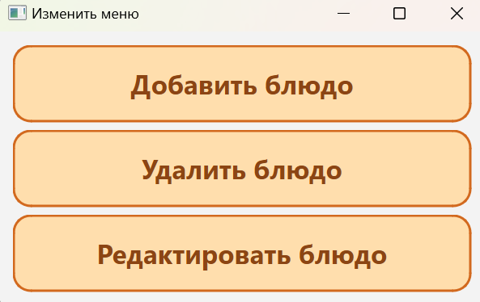

Рисунок 9 – Окно для изменения меню

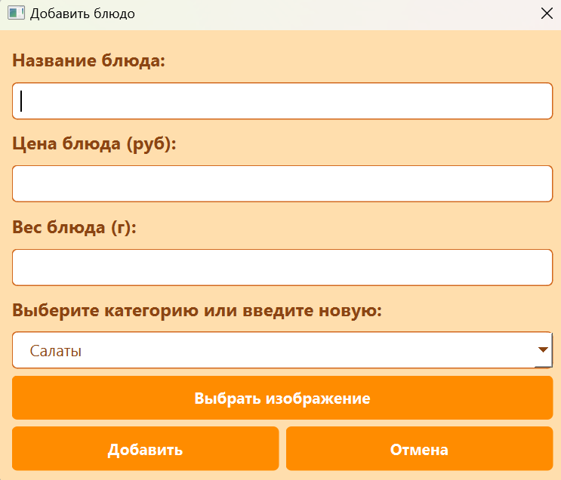

Рисунок 10 – Окно для добавления блюда в меню

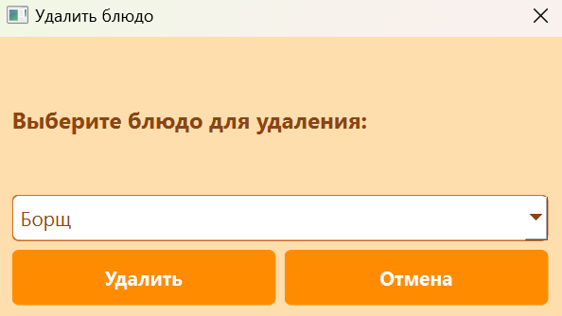

Рисунок 11 – Окно для удаления блюда из меню

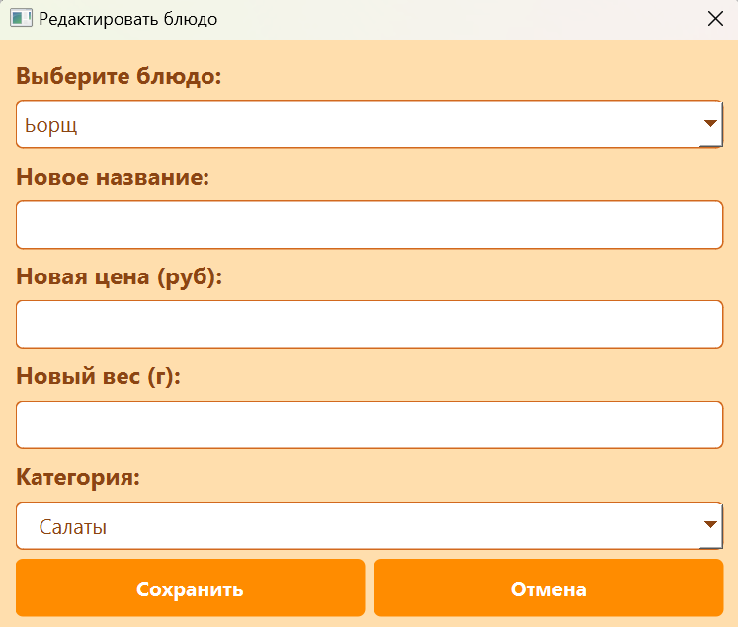

Рисунок 12 – Окно для редактирования блюда в меню

Кроме того, окно менеджера предоставляет возможность создания отчета по продажам с возможностью указания временного промежутка (по умолчанию — одна неделя, где конечная дата отчета совпадает с текущим днем). (см. Рисунок 13)

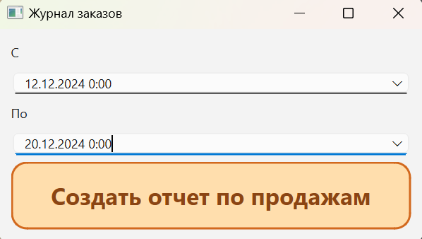

Рисунок 13 – Окно для создания отчета по продажам

Функция "Создать отчет по продажам" формирует Excel-документ с перечнем заказов, их детализацией и общей выручкой. (см. Рисунки 14.1, 14.2)

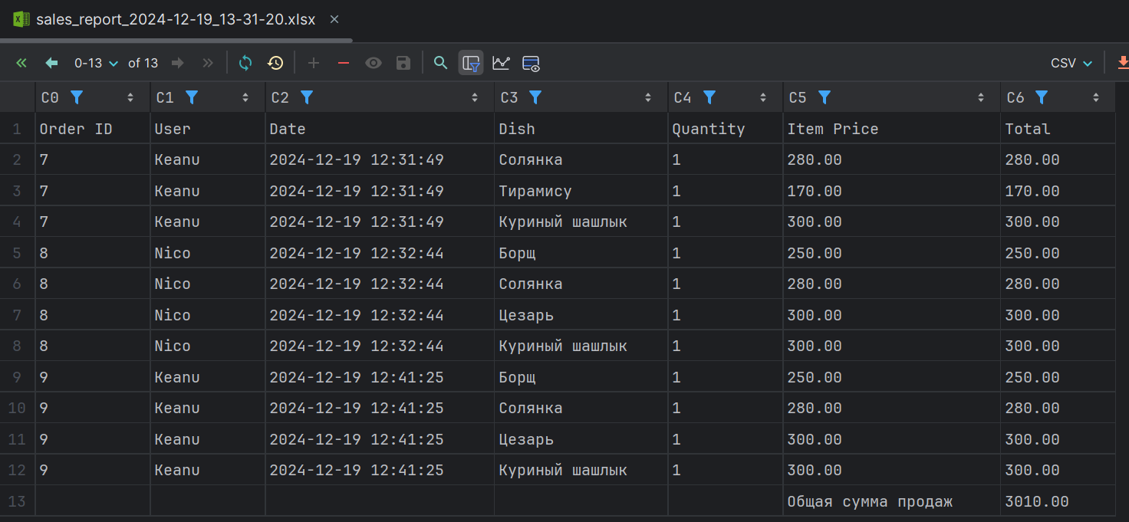

Рисунок 14.1 – Вывод отчета по продажам в PyCharm

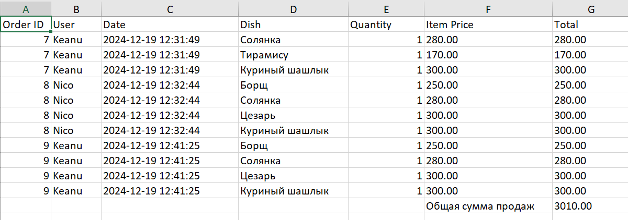

Рисунок 14.2 – Вывод отчета по продажам в Excel

Интерфейс не только упрощает взаимодействие пользователя с программой, но и делает процесс управления ресторанным меню логичным и интуитивным.

## 2.4 Написание программного кода

При запуске программы происходит инициализация базы данных, если таковая отсутствует. Это включает создание всех необходимых таблиц, таких как Users, Dish, Dish_category, Orders и других. После этого открывается главное окно программы, которое предлагает пользователю выбрать роль: гость или менеджер. (см. Приложение 1)

В случае выбора роли менеджера пользователь вводит логин и пароль, которые проверяются на основе данных из базы. Авторизация реализована в методе on_login. Этот метод находится в классе LoginWindow, который отвечает за запуск окна авторизации. Пользователь выбирает свою роль через ComboBox, а затем нажимает кнопку «Войти». Если выбран «Гость», проверяется логин и открывается окно гостя, создавая экземпляр класса GuestWindow. Если выбран «Менеджер», проверяются логин и пароль, после чего создается экземпляр класса ManagerWindow. (см. Приложение 2)

При успешной авторизации в роли менеджера открывается окно, где предоставляются функции просмотра и управления меню, а также работа с журналом заказов. Реализация показа текущее меню отображается в классе MenuWindow, в котором выполняется выборка данных из базы данных и заполняется таблица. Меню доступно только для чтения, а поле ID скрыто. (см. Приложение 3)

Редактирование меню реализовано в классах AddDishDialog, EditDishDialog, DeleteDishDialog в модуле modify.py. Необходимые методы в этих классах вызываются соответствующими кнопками и взаимодействуют с базой данных, добавляя, обновляя или удаляя записи о блюдах. Логика кнопки "Добавить" позволяет ввести название, цену, вес, категорию блюда и путь к изображению. Важно, что категория может быть как выбрана из существующих, так и добавлена вручную. При редактировании блюда менеджер может обновить любую информацию о нем, а при удалении — полностью удалить его из базы данных. (см. Приложение 4)

Журнал заказов содержит в себе кнопку «Создать отчет по продажам», которая связана с модулем report.py и прописана в методе generate_sales_report, который вызывается в классе ManagerWindow. Метод формирует Excel-файл с отчетом о продажах, используя библиотеку openpyxl. (см. Приложение 5)

Для гостей доступно окно меню, где они могут видеть список блюд с указанием их цены, веса, категории и кнопкой выбора. Отображение меню для гостя реализовано в методе load_menu_data класса GuestWindowAdmin. Этот метод выполняет выборку данных из базы данных и создает элементы интерфейса с картинками, названиями блюд, ценами и флажками для выбора.

Логика кнопки "Заказать" прописана в классe GuestWindowAdmin, а создание заказа на основе выбранных блюд прописана в методе create_order того же класса. (см. Приложение 6)

Этот метод собирает данные о выбранных блюдах и вызывает окно подтверждения заказа, создавая экземпляр класса OrderConfirmationWindow (модуль guest_order_conf). При подтверждении заказа данные о нем заносятся в таблицы Orders и Order_Items в базе данных. (см. Приложение 7)

Кроме того, для гостя формируется чек в формате Excel, включающий название блюда, его цену и общую стоимость заказа. Генерация чека прописана в модуле report.py через метод generate_order_receipt и вызывается в классе GuestWindowAdmin. (см. Приложение 5)

# 3. ОТКЛАДКА И ТЕСТИРОВАНИЕ МОДУЛЯ

Тестирование программы управления ресторанным меню необходимо для проверки правильности её работы и обеспечения надежности.

Важно проверять такие функции, как:

Авторизация пользователей: Проверка правильности входа в систему как для менеджера, так и для гостя. Это включает в себя проверку правильности логина и пароля у менеджера и корректного отображения интерфейса для гостей.

Управление меню: Проверка возможностей менеджера добавлять, редактировать и удалять блюда в меню, а также изменение цен. Тестирование также включает в себя проверку работы кнопки для добавления блюда в стоп-лист и отображение недоступных блюд для гостей.

Выбор блюд гостями: Проверка работы интерфейса выбора блюд гостями, включая правильность отображения блюд с картинками и ценами, а также возможность отмечать блюда с помощью флажков и оформления заказа.

Журнал заказов: Проверка корректности отображения заказов в журнале менеджера и возможности создания отчетов по продажам. Тестирование включает в себя генерацию отчета в Excel, который должен содержать правильные данные о суммах заказов.

Окно подтверждения заказа: Проверка работы окна подтверждения заказа, чтобы убедиться, что при нажатии на кнопку "ОК" заказ фиксируется, а при нажатии на кнопку "Отмена" происходит возврат в меню выбора.

Тестирование этих функций важно для того, чтобы убедиться, что все ключевые элементы программы работают корректно, данные обрабатываются правильно, а пользователи (менеджеры и гости) могут взаимодействовать с системой без ошибок. Это гарантирует, что программа будет удобной и надежной в эксплуатации. (см. Приложение 8)

# ЗАКЛЮЧЕНИЕ

В рамках разработки программного модуля "Система управления ресторанным меню" был создан функциональный программный продукт, который отвечает современным требованиям к удобству и эффективности управления меню ресторана.

В процессе работы были созданы база данных, включающая ключевые сущности, разработан графический интерфейс пользователя с использованием библиотеки PyQt6, обеспечивающий удобство работы для менеджера и гостя, реализованы основные функции приложения: управление блюдами и меню, формирование заказов гостями, а также создание отчетов для анализа продаж.

Внедрены механизмы авторизации для различных ролей (гость и менеджер), что гарантирует доступ к необходимому функционалу в зависимости от уровня пользователя.

Результаты работы подтверждают практическую применимость разработанного модуля в реальных условиях ресторанного бизнеса. Он позволяет автоматизировать управление меню, упростить процесс формирования заказов и обеспечить прозрачность учета продаж.

Таким образом, все этапы проекта успешно выполнены, и разработанное программное обеспечение полностью соответствует поставленным задачам и требованиям.

# СПИСОК ИСПОЛЬЗОВАННЫХ ИСТОЧНИКОВ

Нормативно-правовые источники:

1. ГОСТ 2.001-2013 ЕСКД. Общие положения.

2. ГОСТ 7.11-2004 (ИСО 832:1994) Система стандартов по информации, библиотечному и издательскому делу. Библиографическая запись. Сокращение слов и словосочетаний на иностранных европейских языках.

3. ГОСТ 7.0.100-2018 Система стандартов по информации, библиотечному и издательскому делу. Библиографическая запись. Библиографическое описание. Общие требования и правила составления.

4. ГОСТ 7.32-2017 Система стандартов по информации, библиотечному и издательскому делу. Отчет о научно-исследовательской работе. Структура и правила оформления.

5. ГОСТ 7.9-95 Система стандартов по информации, библиотечному и издательскому делу. Реферат и аннотация. Общие требования.

6. ГОСТ Р 7.0.12-2011 Национальный стандарт Российской Федера-ции. Система стандартов по информации, библиотечному и издательскому делу. Библиографическая запись сокращение слов и словосочетаний на русском языке. Общие требования и правила.

7. Приказ Минобразования РФ от 16 августа 2013 г. N 968 «Об утверждении порядка проведения государственной итоговой аттестации по образовательным программам среднего профессионального образования»

Учебники и учебные пособия:

8. Левашов, Петр Юрьевич. Python с нуля.

9. Программирование для "нормальных" с нуля на языке Python: учебник в двух частях / М. В. Сысоева, И. В. Сысоев.

10. Python 3 и PyQt 6. Разработка приложений | Н. А. Прохоренок, В. А. Дронов – СПб.: Б:ХВ-Петербург, 2023. – 832 c.: ил. – (Профессиональное программирование)

11. SQL для простых смертных | Грабер Мартин

Интернет-источники:

12. [Интерактивный тренажер по SQL – обучающий курс на платформе Stepic.](https://stepik.org/course/63054/syllabus?auth=login)

13. ["Поколение Python": курс для начинающих – обучающий курс на платформе Stepic](https://stepik.org/course/58852/syllabus?auth=login)

14. <https://iiko.ru/> - Система автоматизации ресторанов

15. <https://poster.kg/> - Система автоматизации кафе, ресторанов и HoReCa

16. <https://rkeeper.ru/> - Система автоматизации кафе и ресторанов, баров и фастфудов.

17. <https://github.com/Intizar777/Kursachik.git> - репозиторий с программным кодом на Git.

# Приложение 1. Подключение и инициализация БД

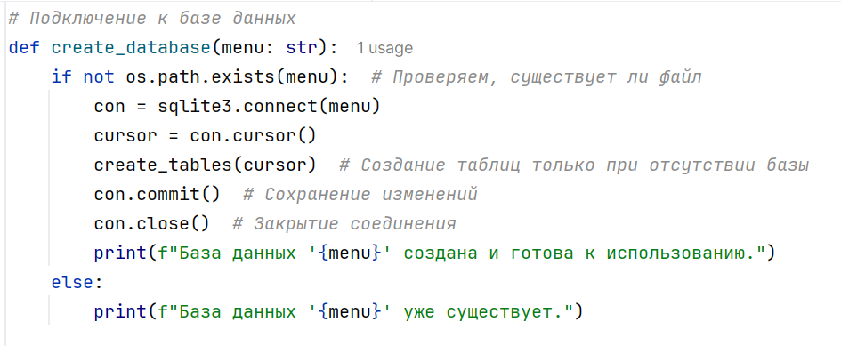

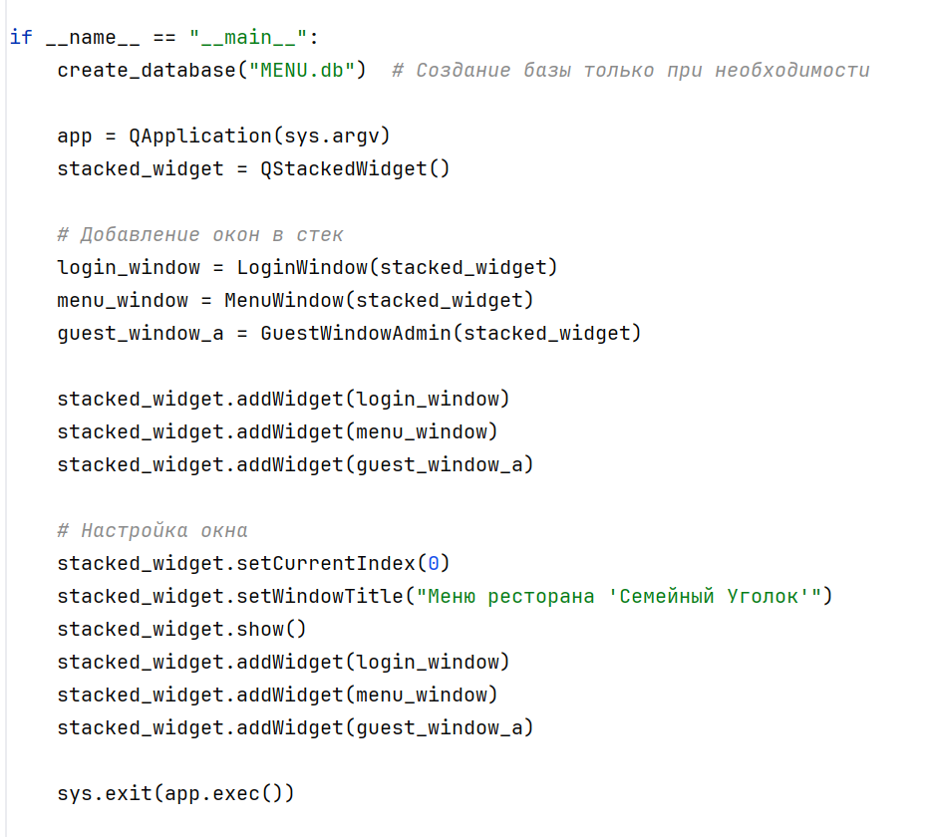

# Приложение 2. Окно авторизации (on_login)

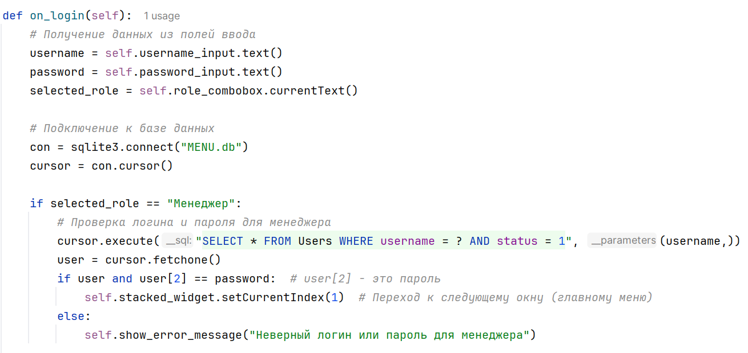

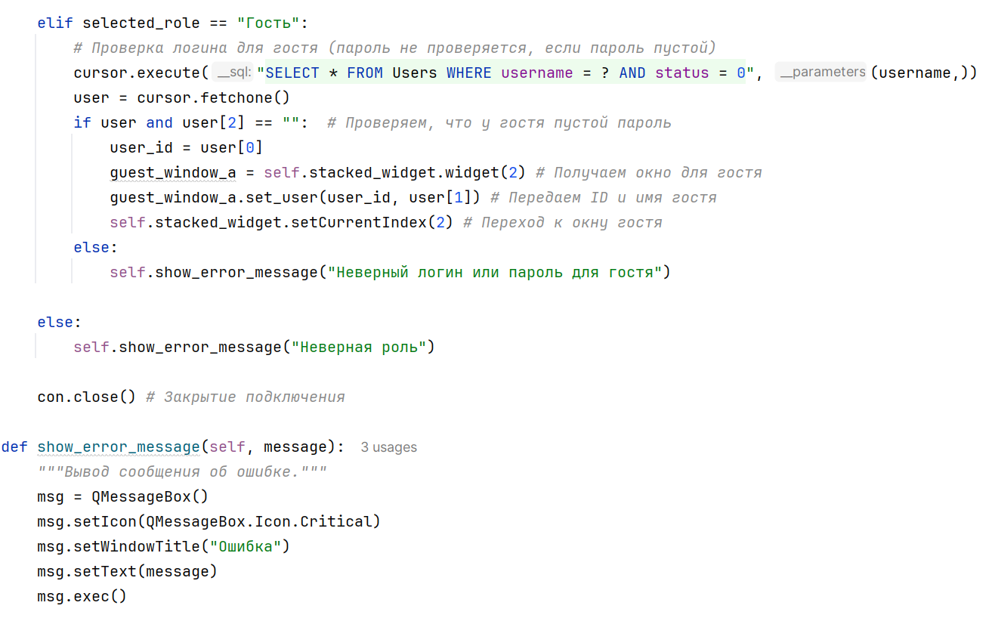

# Приложение 3. Просмотр текущего меню (MenuWindow)

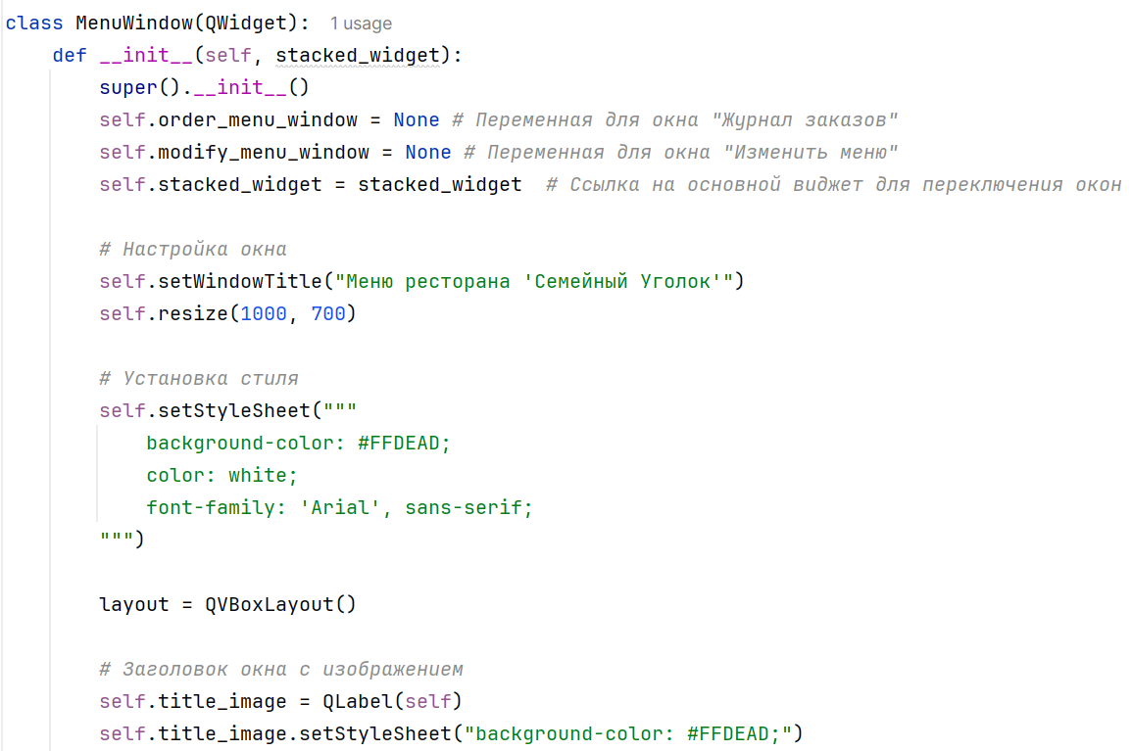

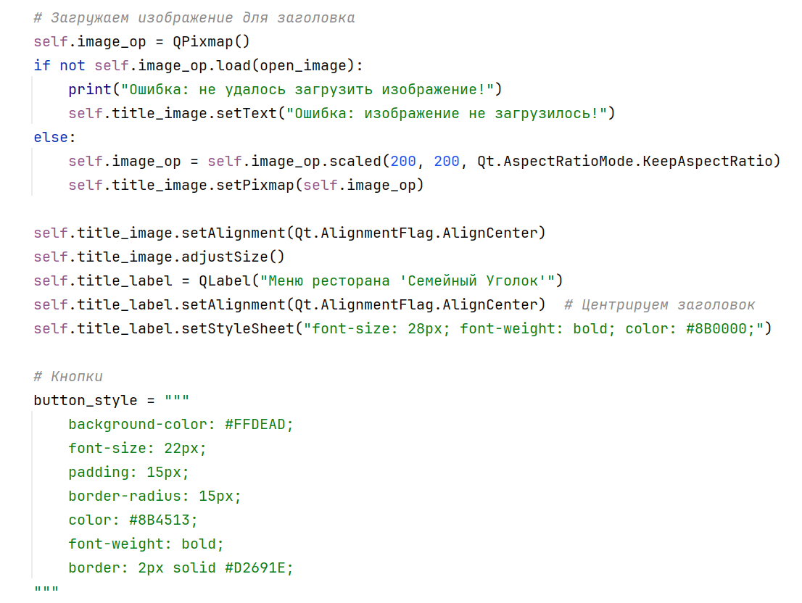

Приложение 3. Продолжение

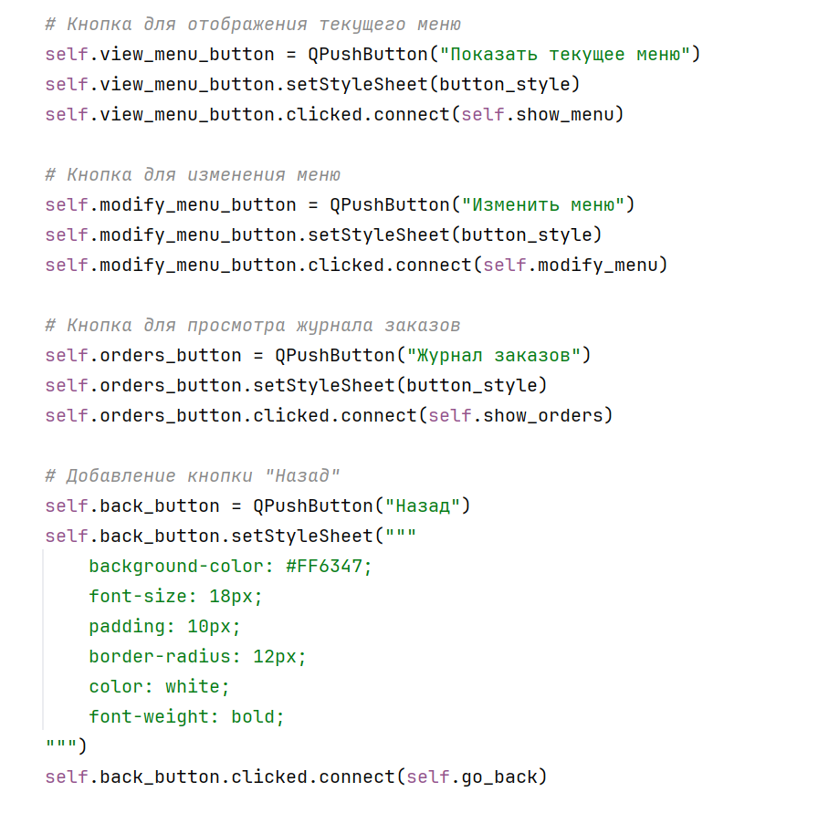

Приложение 3. Продолжение

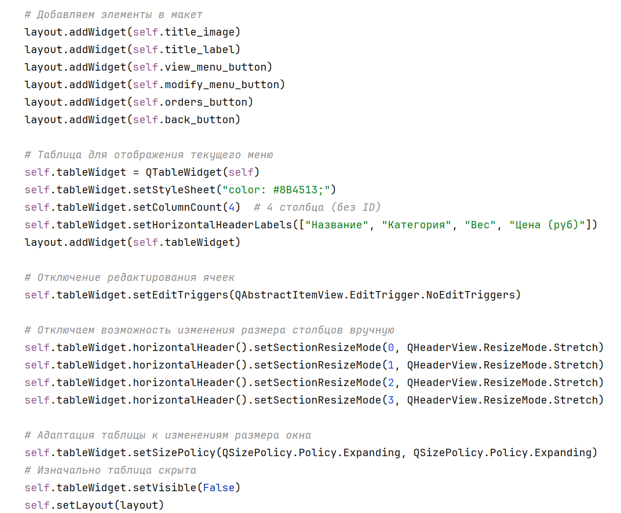

Приложение 3. Продолжение

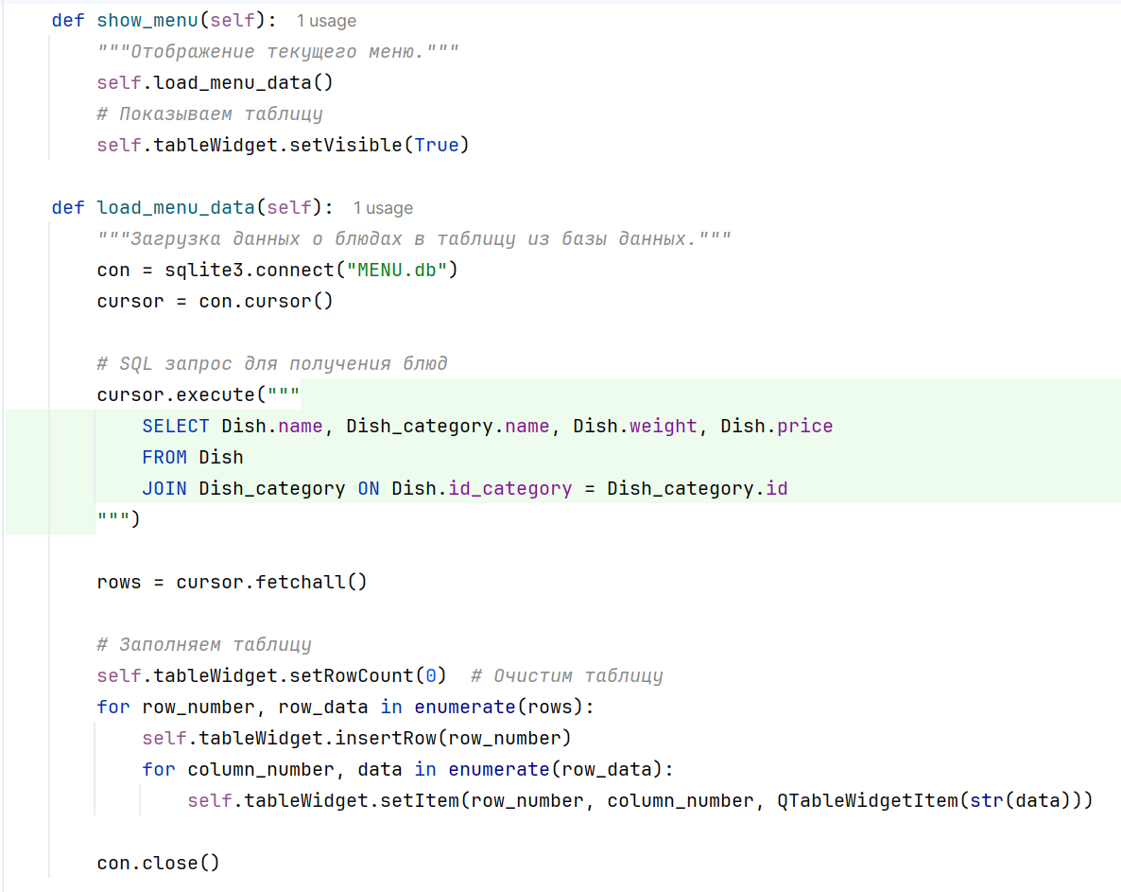

# Приложение 4. Модуль mofify.py (AddDishDdialog)

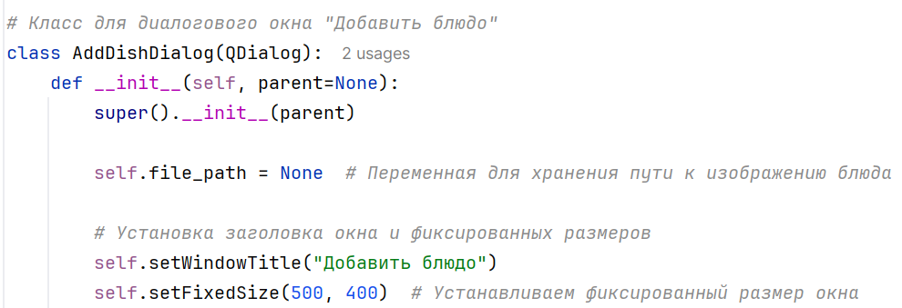

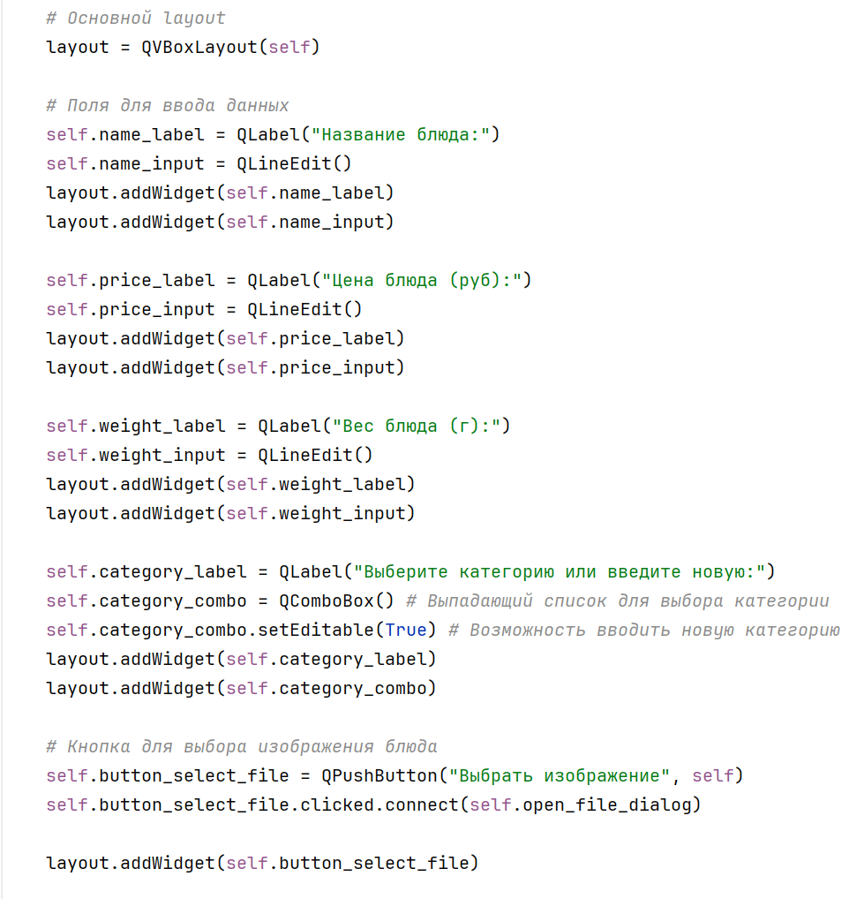

Приложение 4. Продолжение (AddDishDdialog)

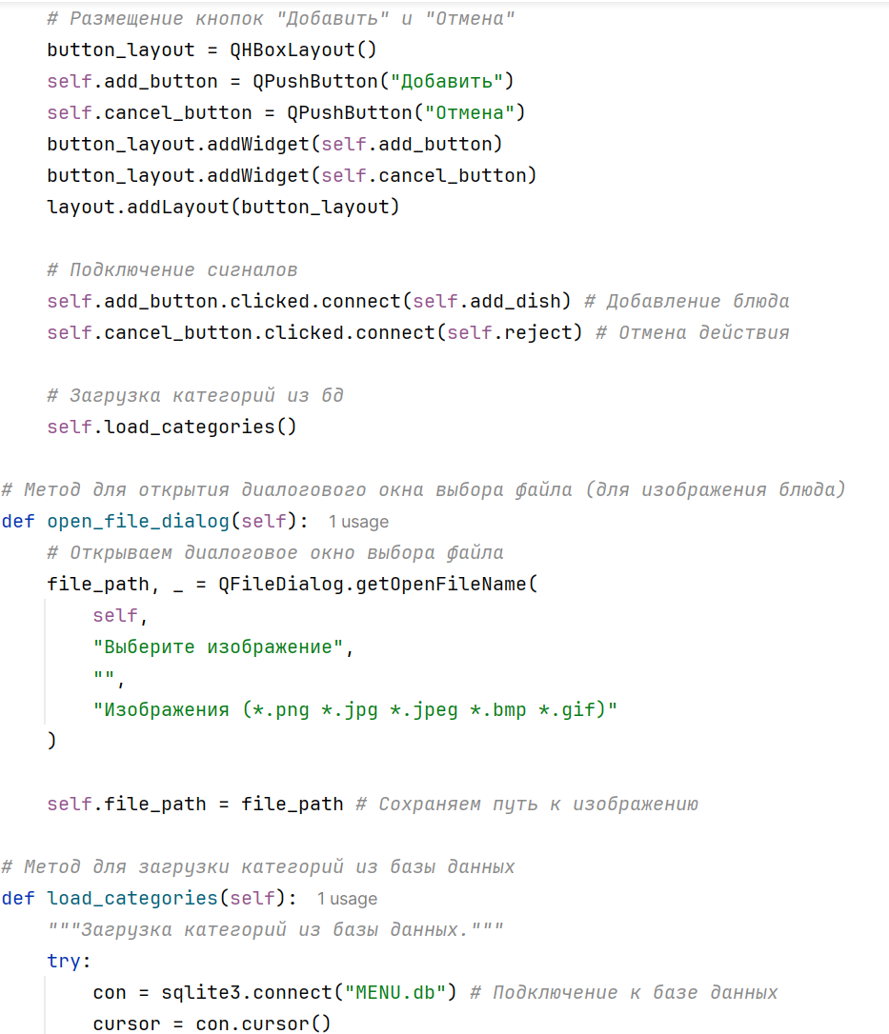



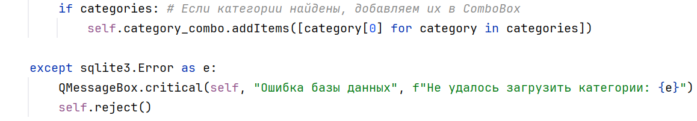

Приложение 4. Продолжение (AddDishDdialog)

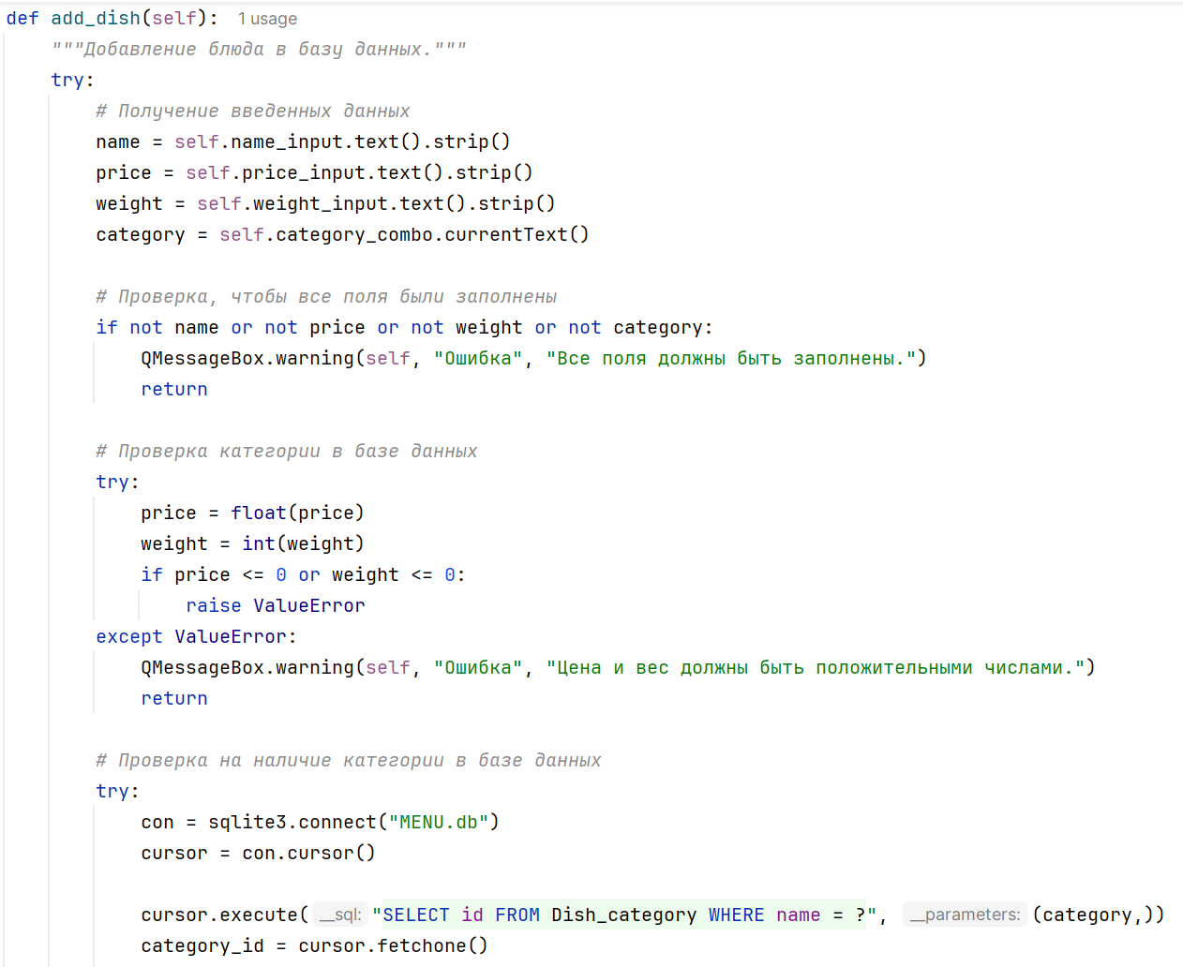

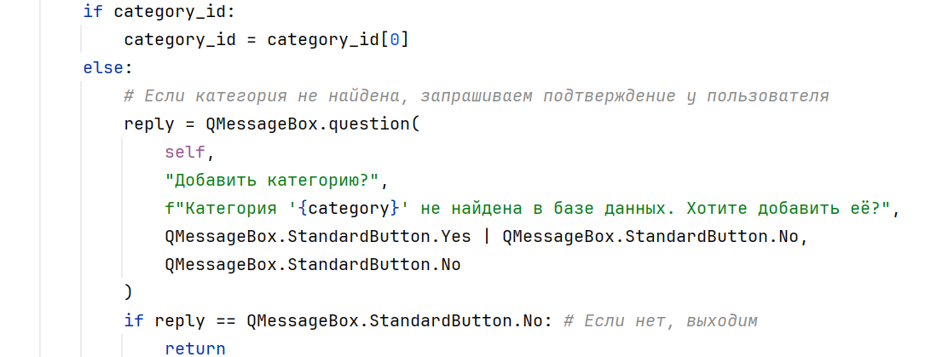

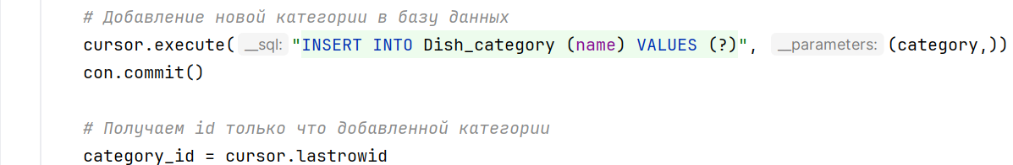

Приложение 4. Продолжение (AddDishDdialog)

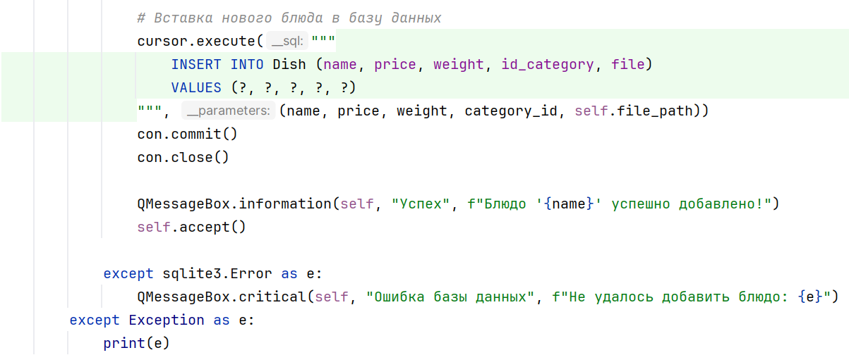

Приложение 4. Продолжение (EditDishDialog)

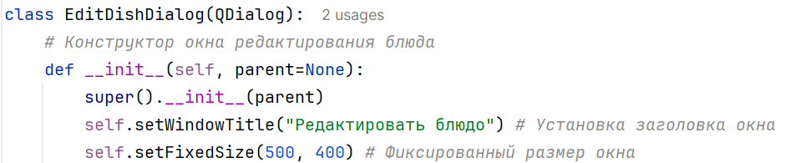

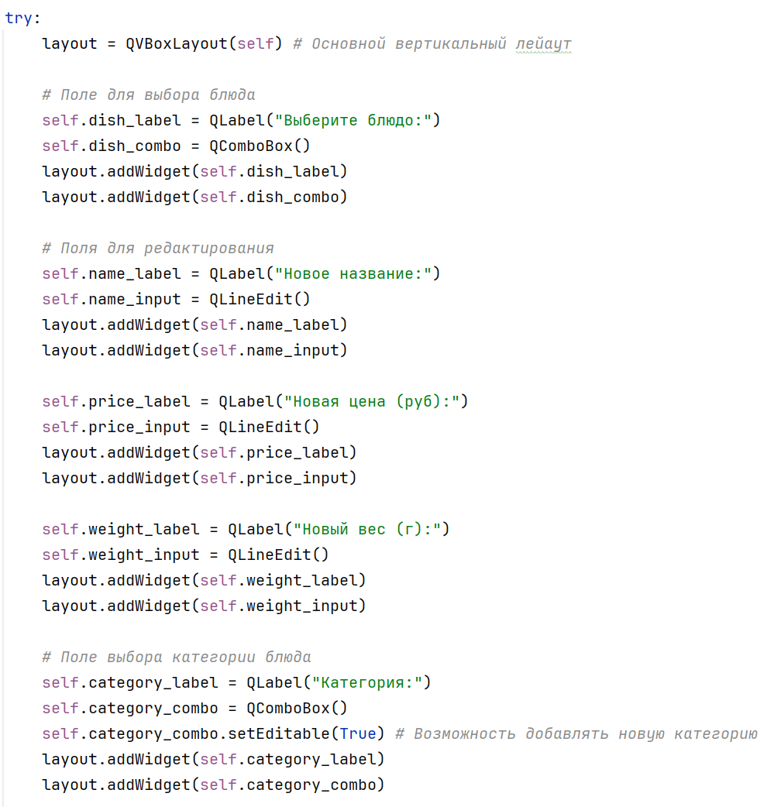

Приложение 4. Продолжение (EditDishDialog)

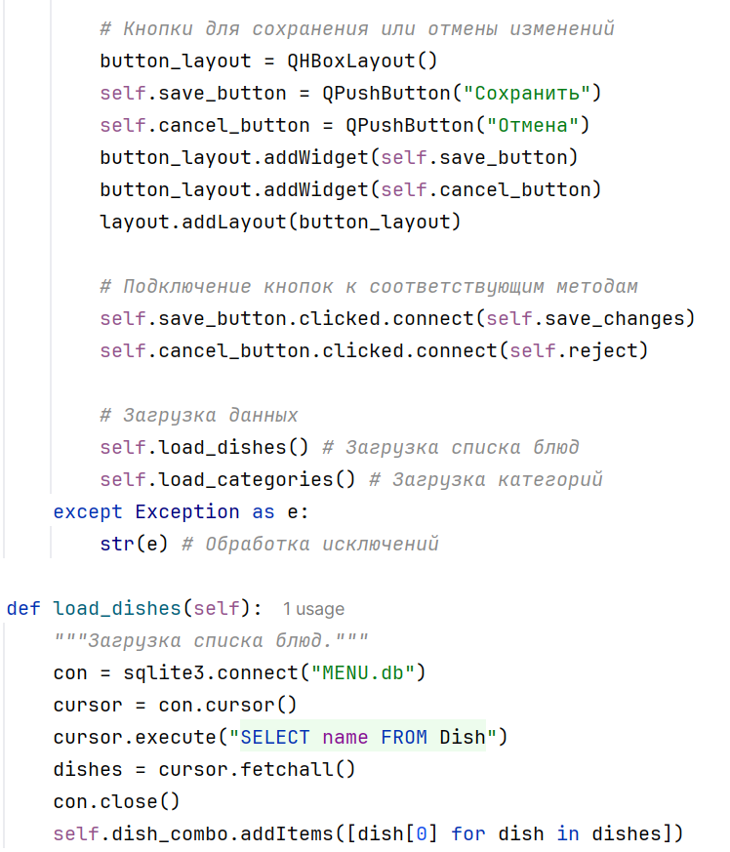

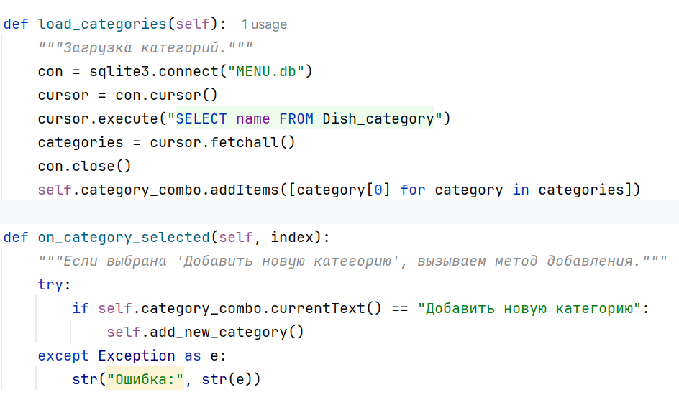

Приложение 4. Продолжение (EditDishDialog)

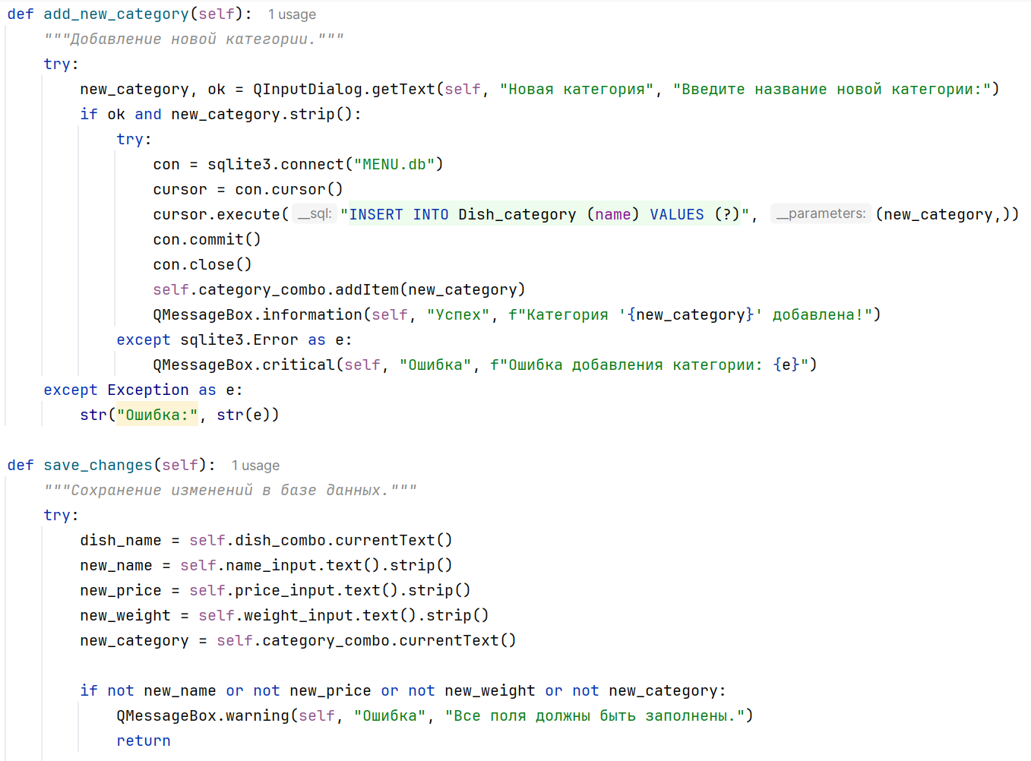

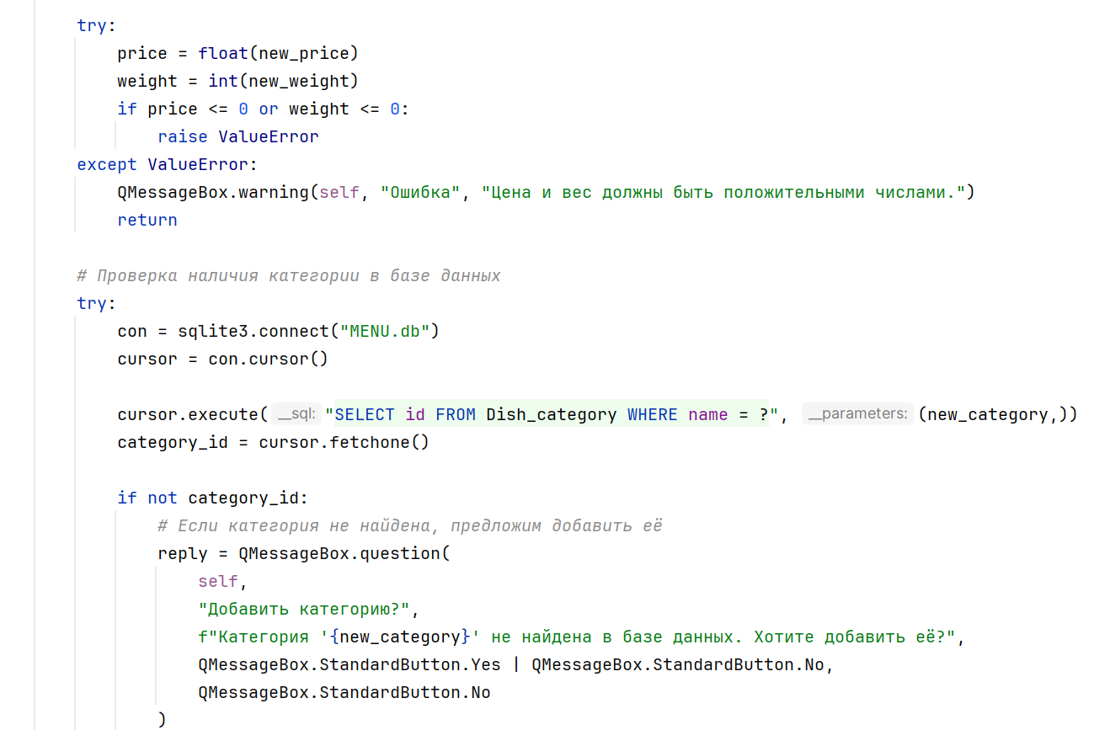

Приложение 4. Продолжение (DeleteDishDialog)

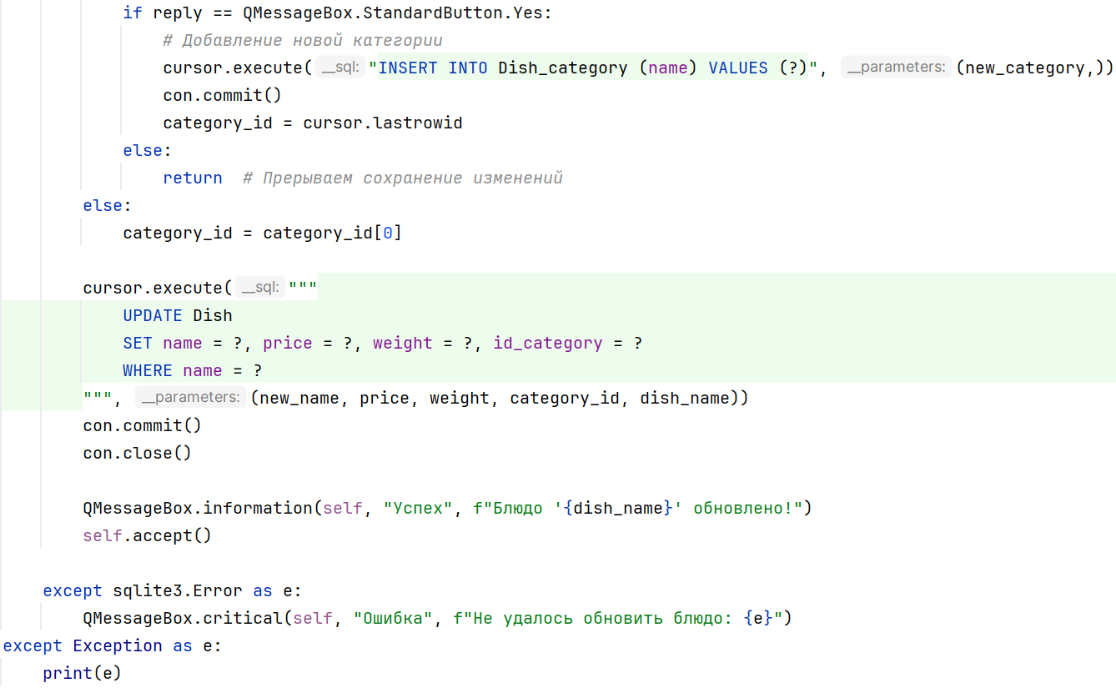

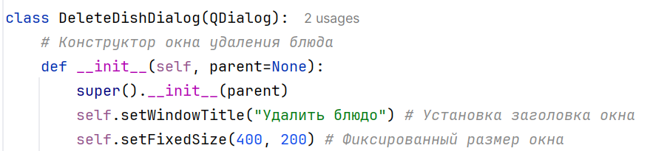

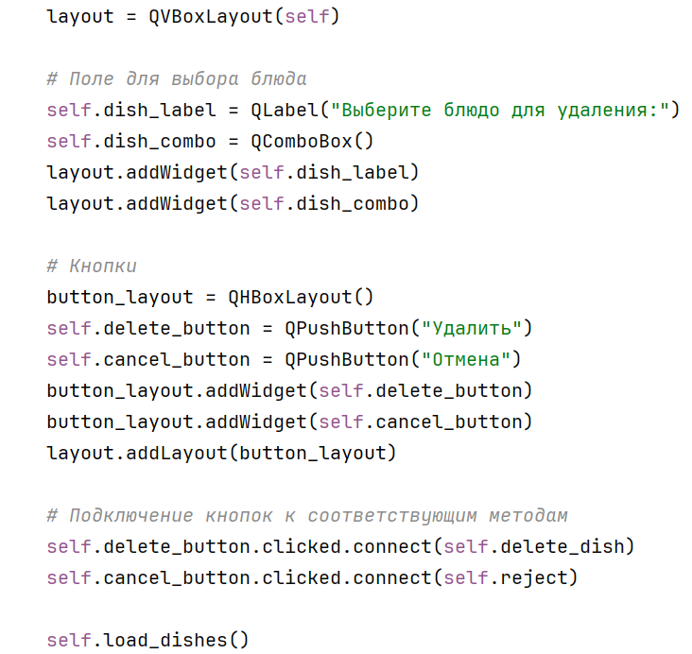

Приложение 4. Продолжение (DeleteDishDialog)

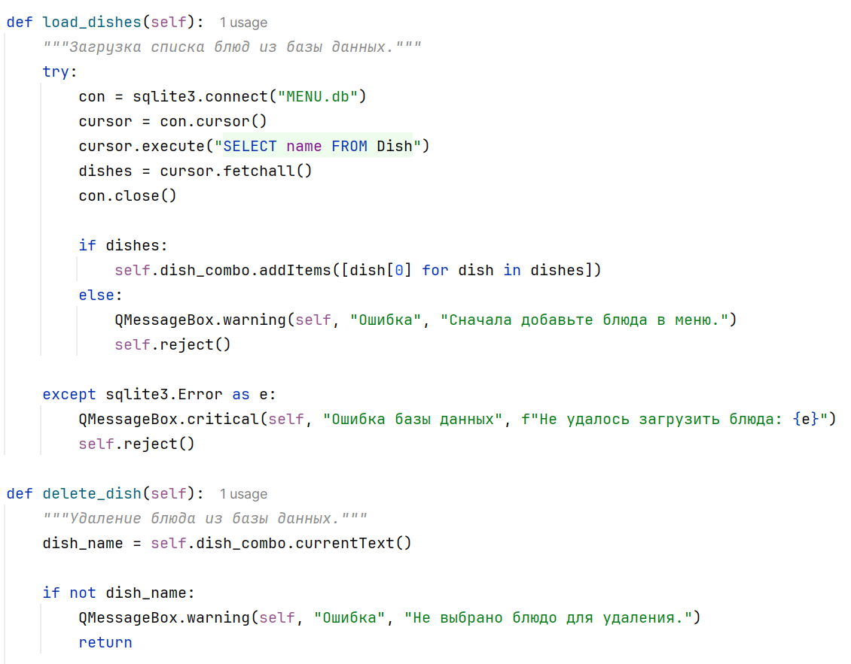

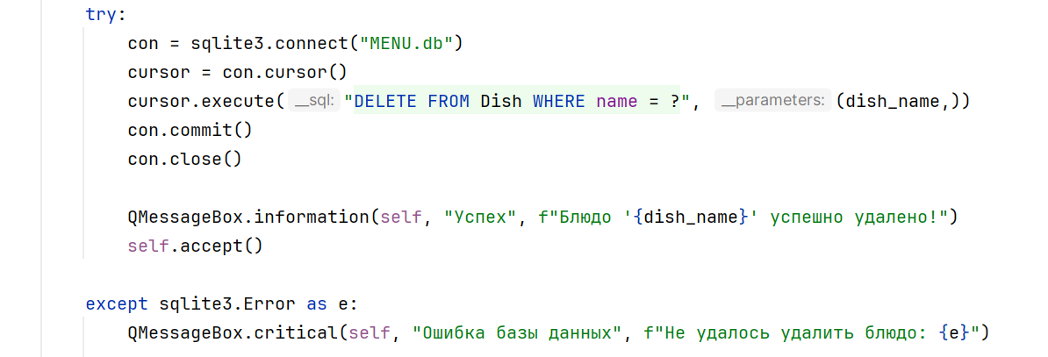

# Приложение 5. Модуль report.py

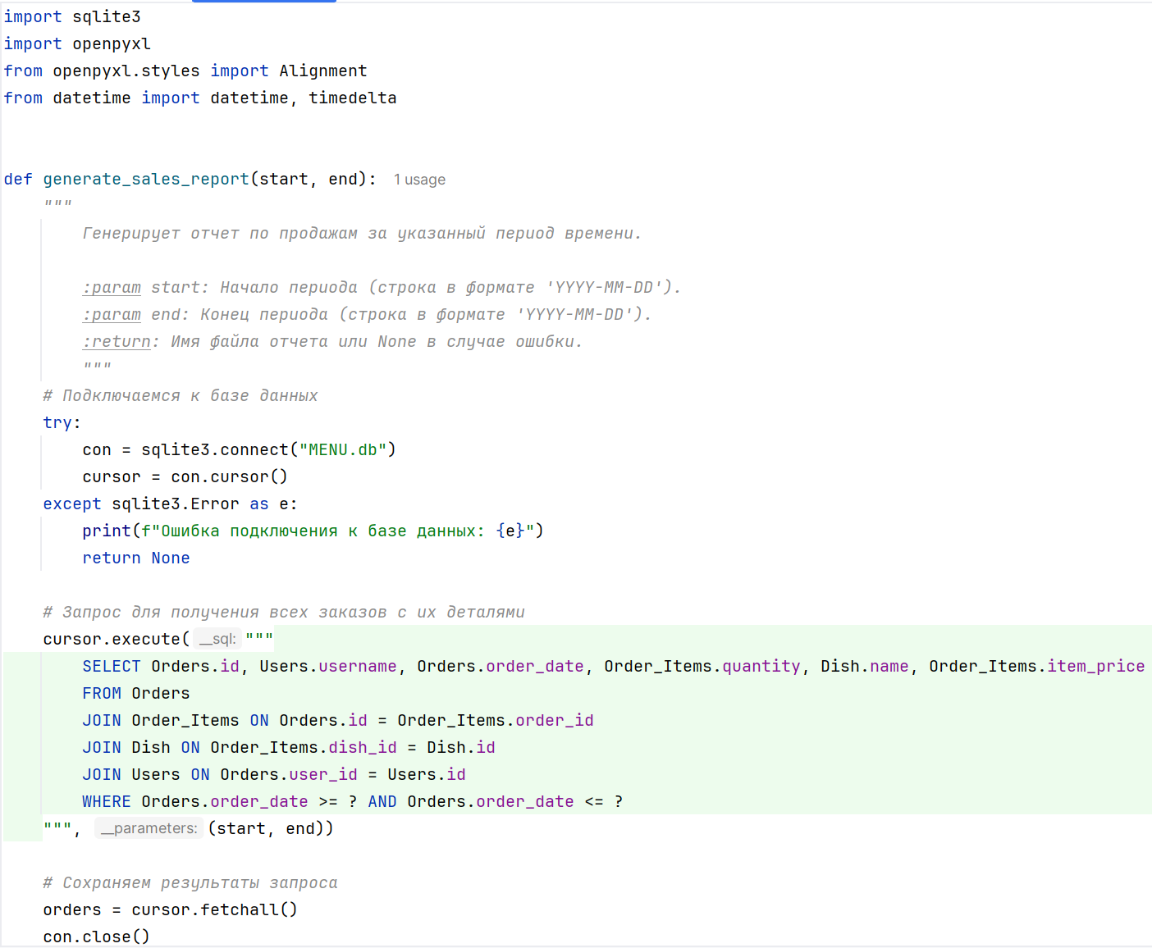

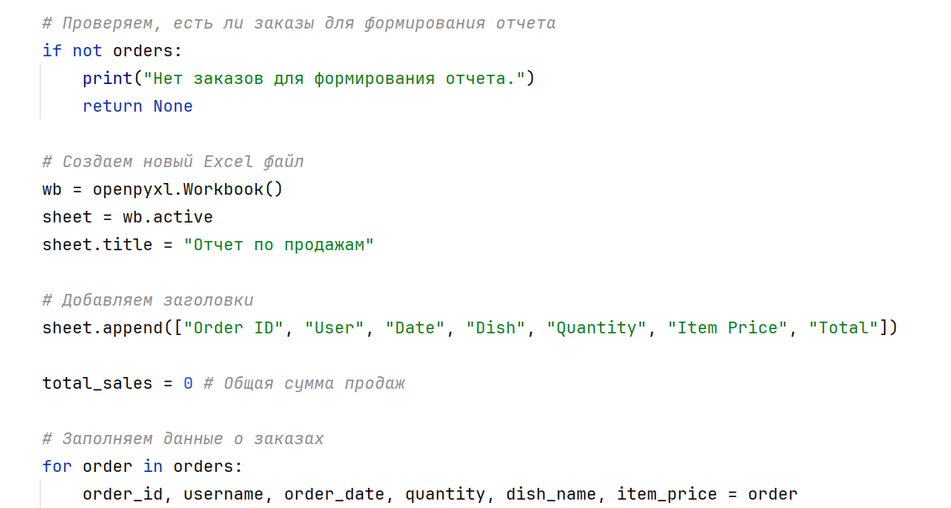

Приложение 5. Продолжение

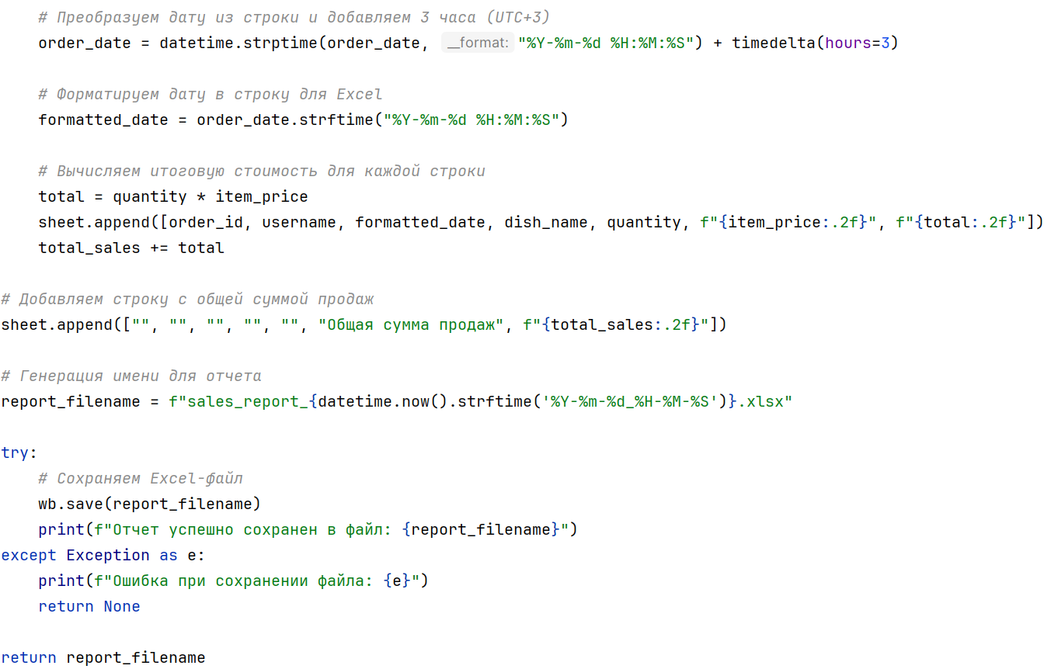

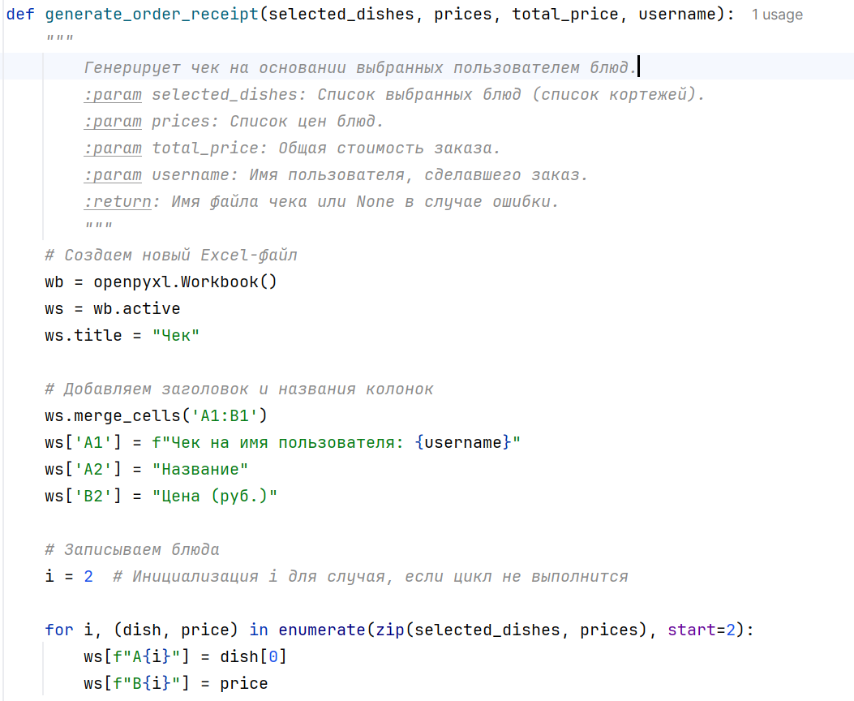

Приложение 5. Продолжение

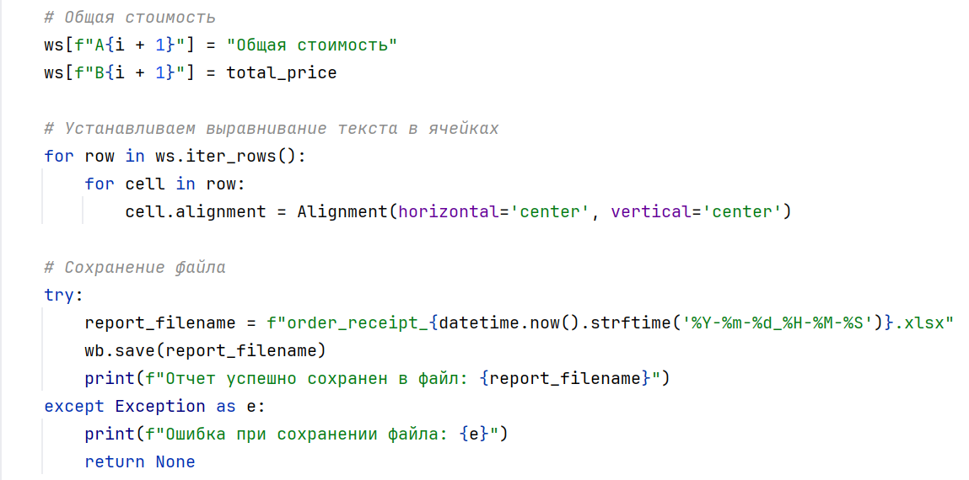

# Приложение 6. GuestWindowAdmin

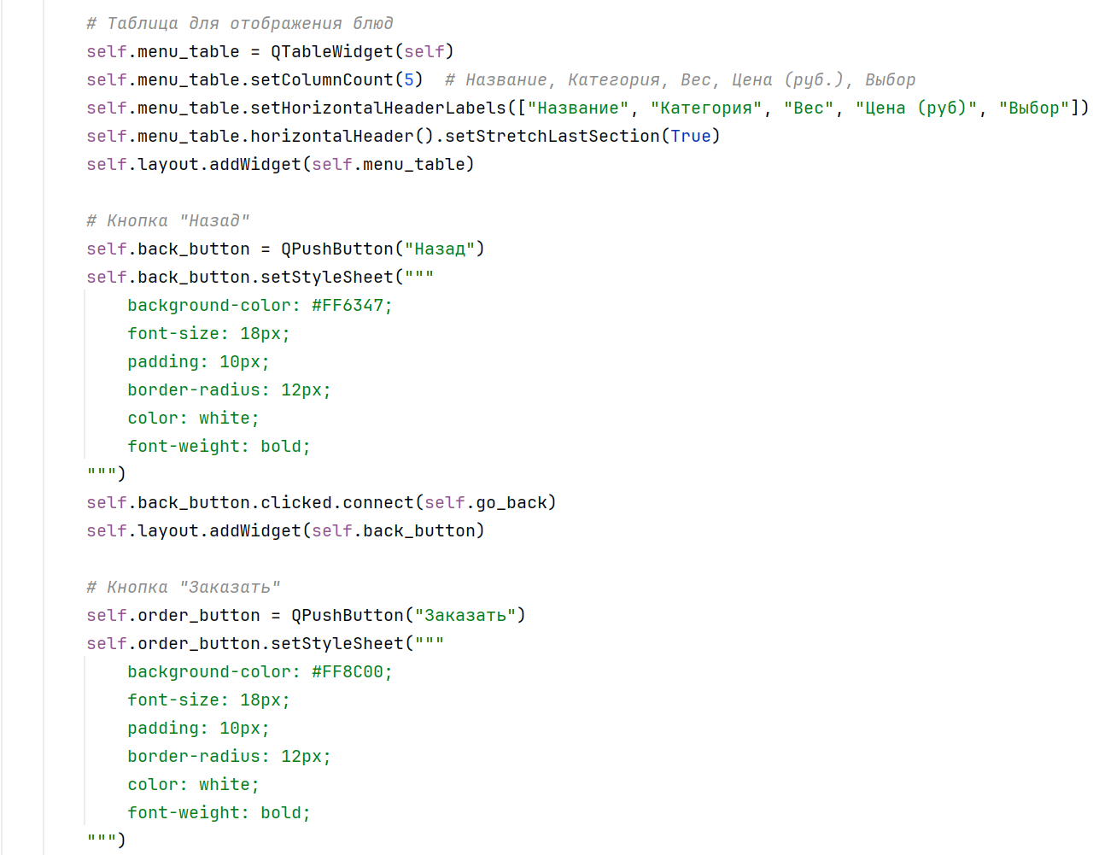

Приложение 6. Продолжение

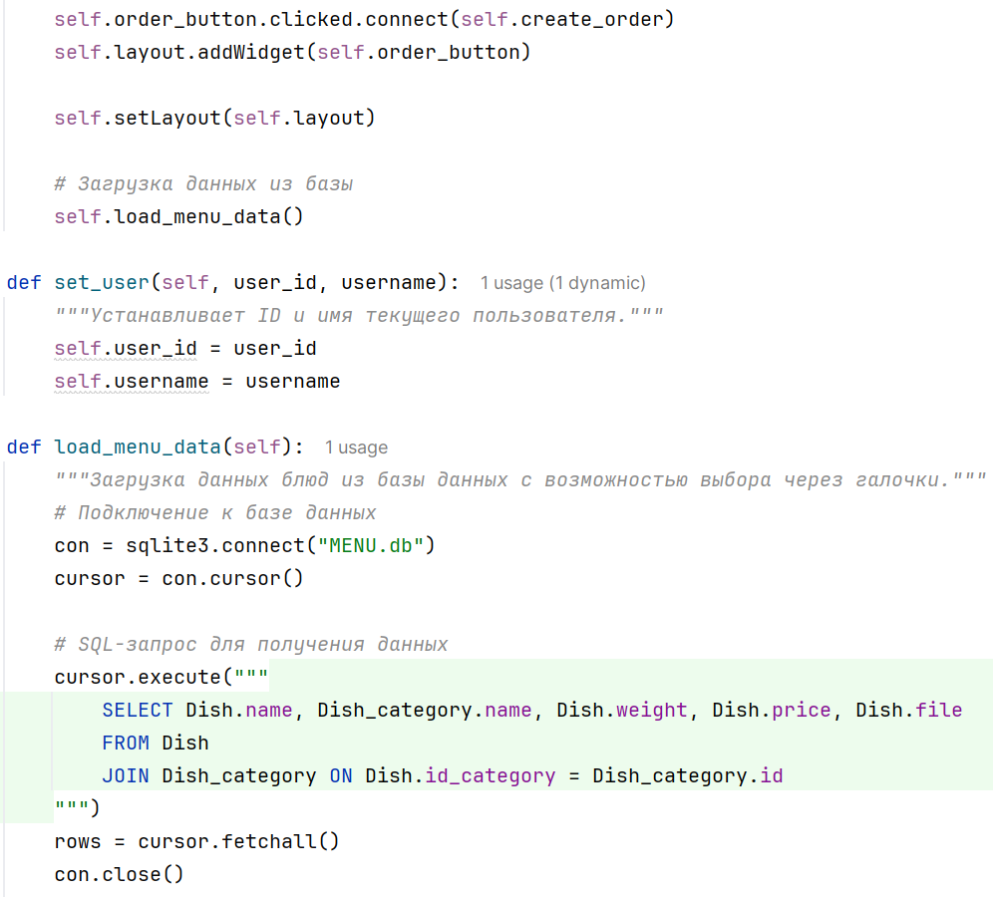  
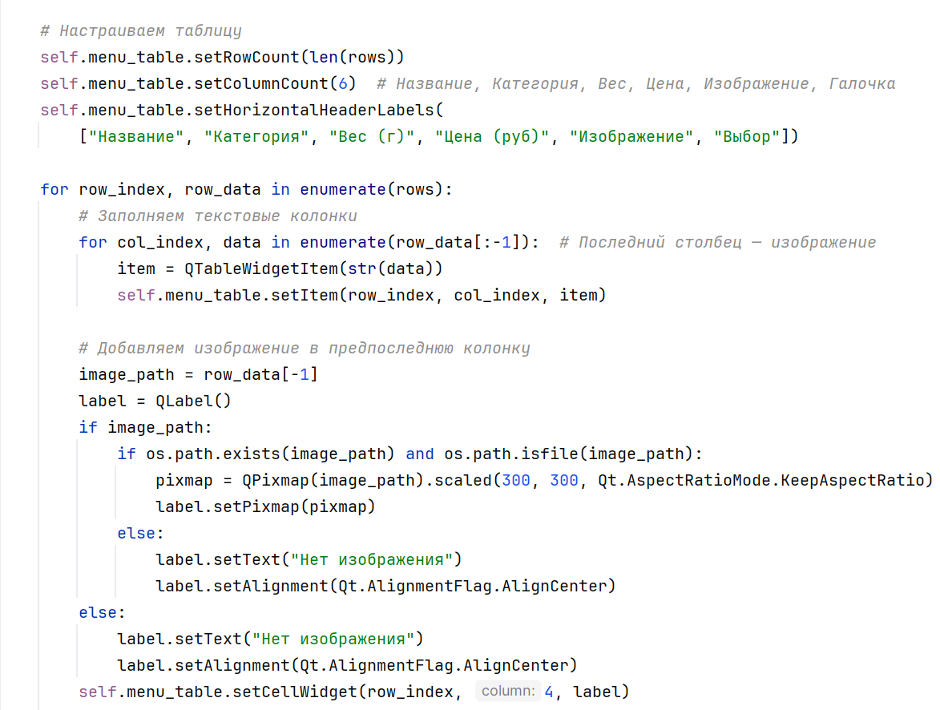

Приложение 6. Продолжение

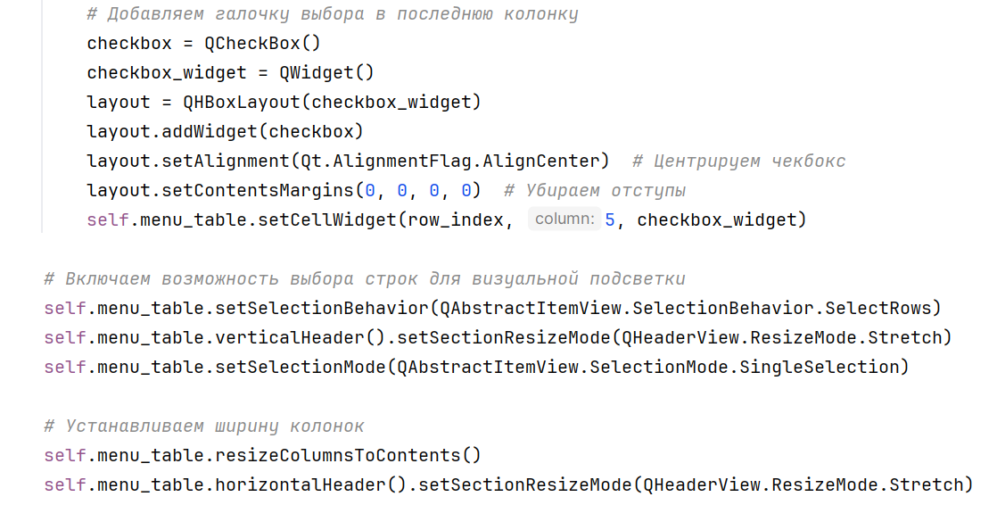

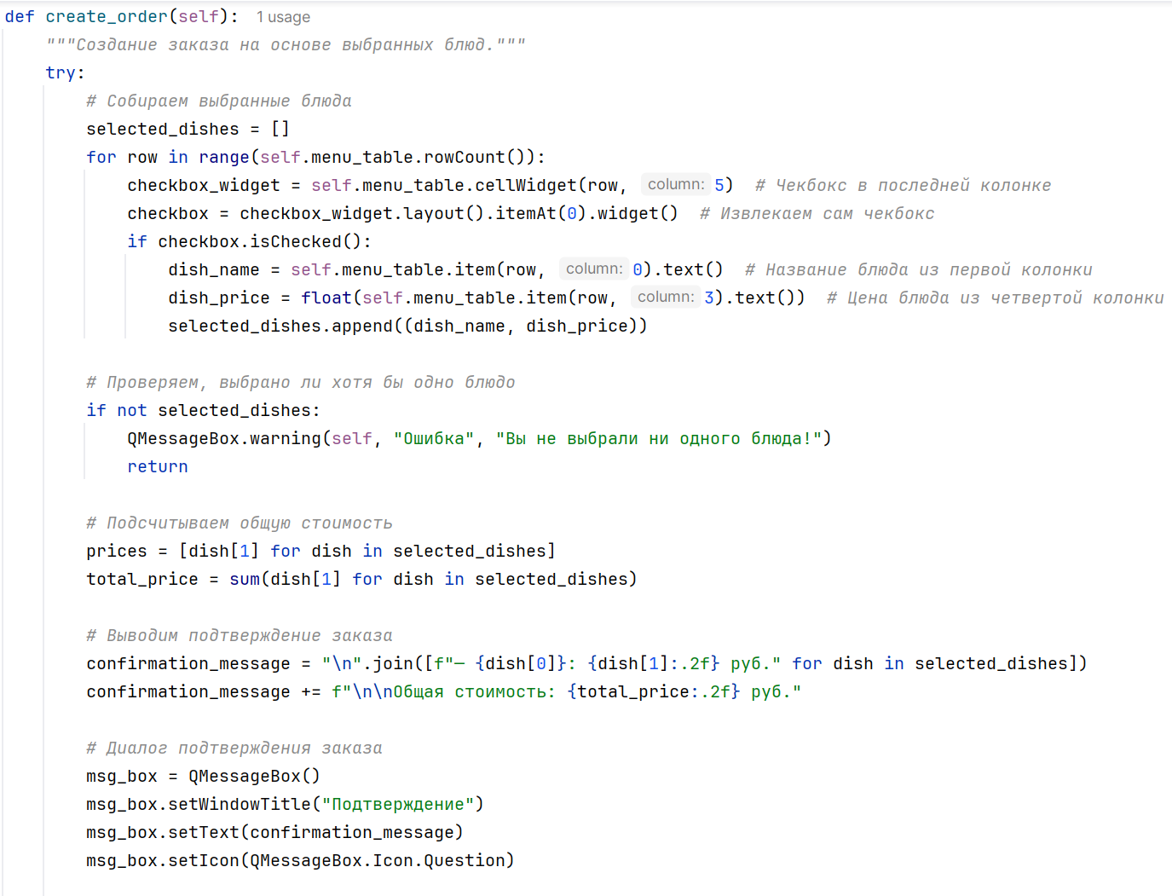

Приложение 6. Продолжение

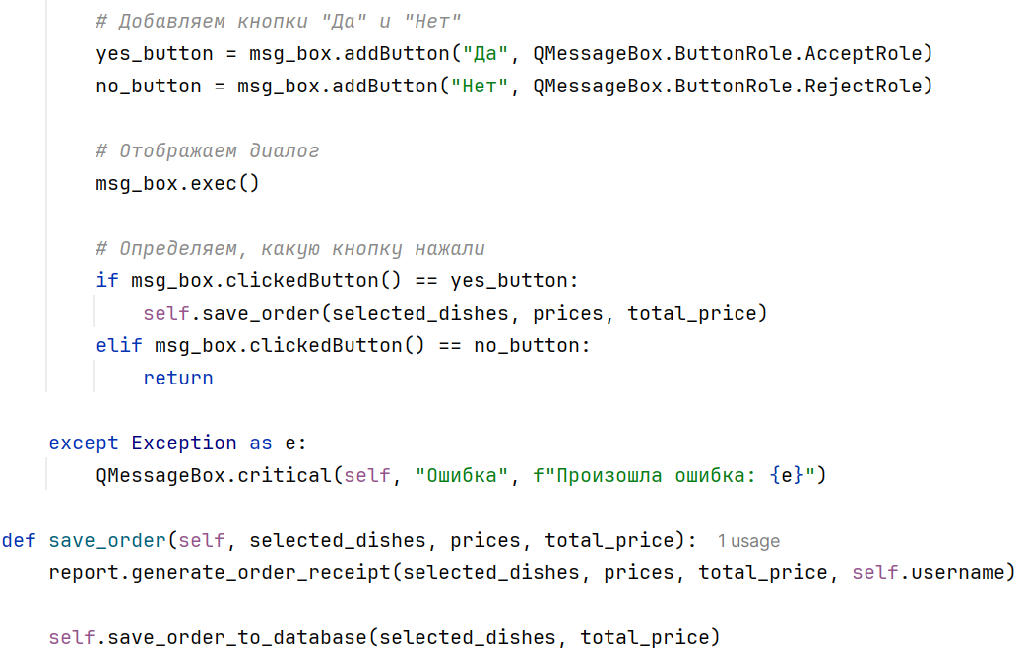

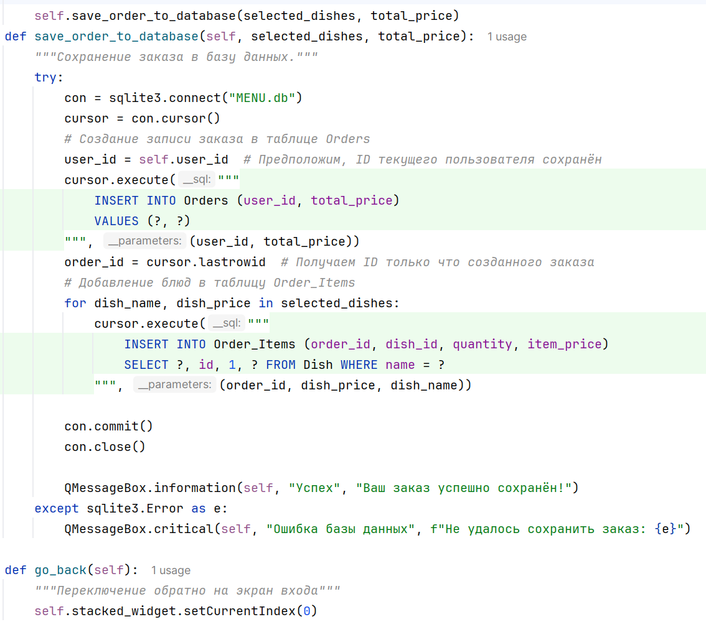

# Приложение 7. Модуль guest_order_conf

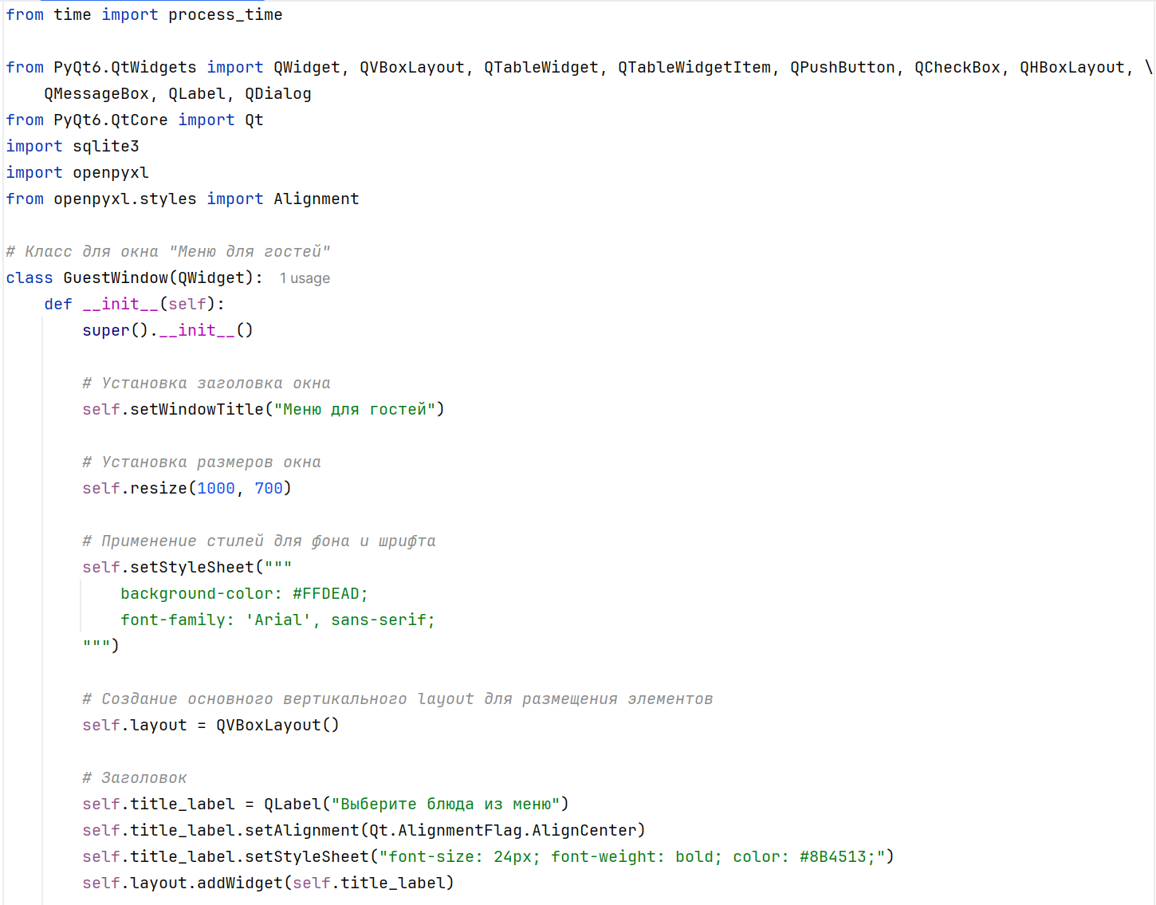

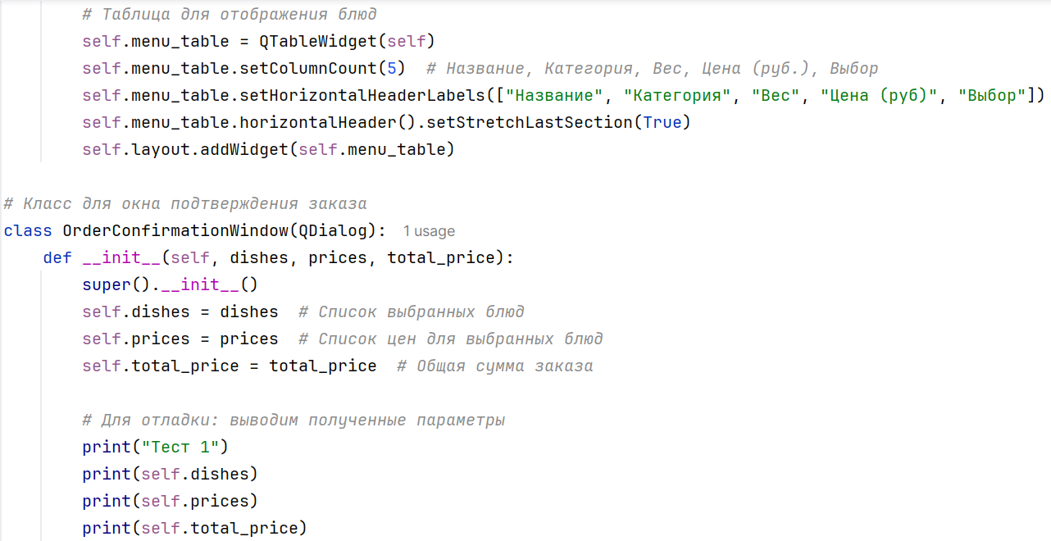

Приложение 7. Продолжение

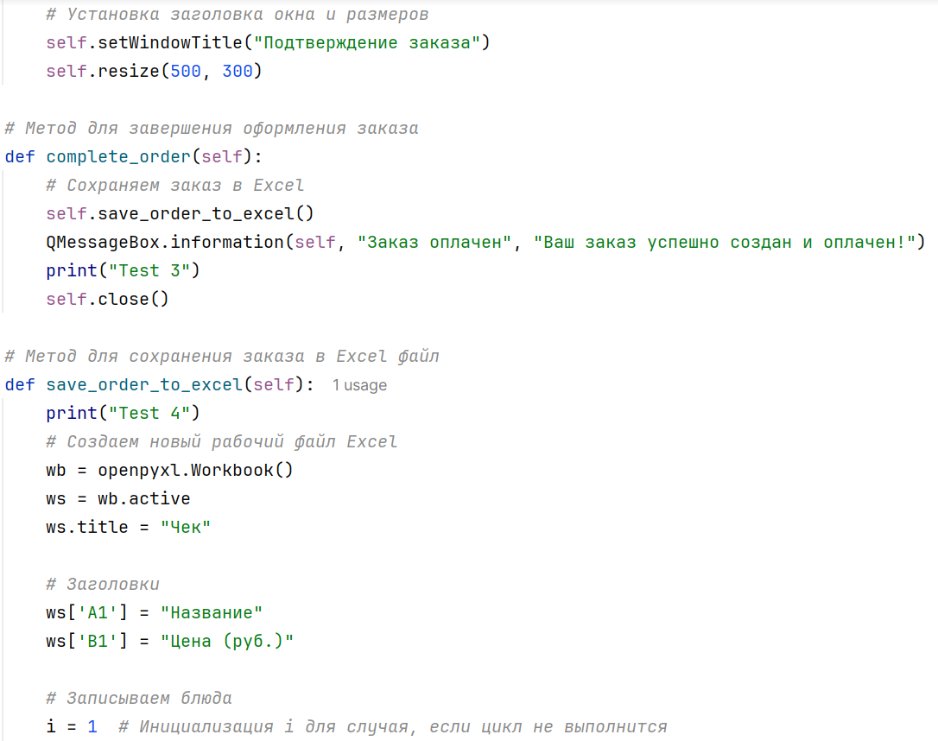

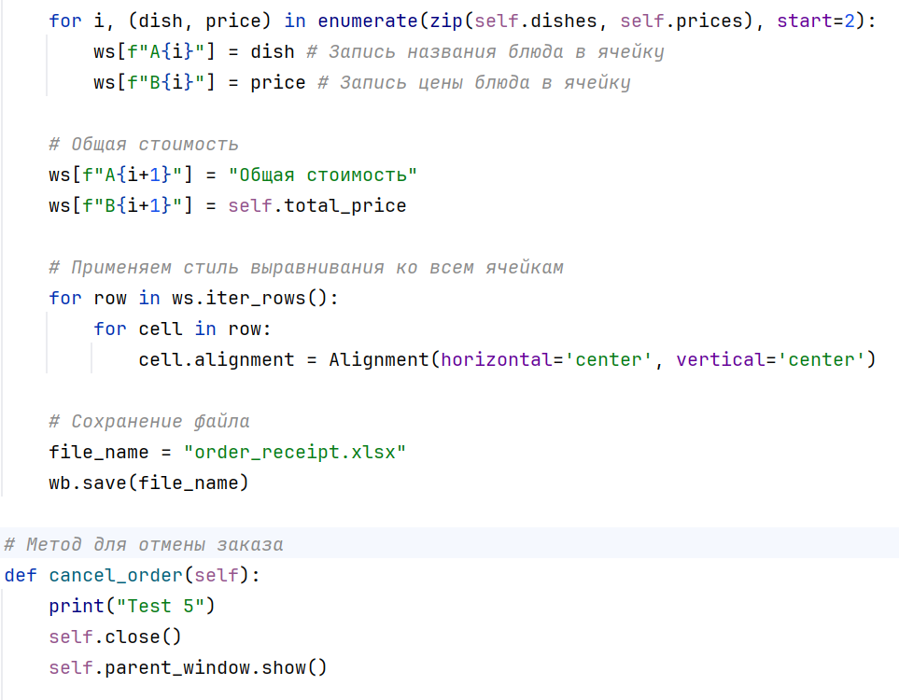

# Приложение 8. Тестирование программного модуля

|  |  |  |  |
| --- | --- | --- | --- |
| № | Описание теста (тип) | Ожидаемый результат | Фактический результат |
| 1 | Проверка авторизации гостя (позитивный) | Отображается меню гостя с картинками и названиями блюд. |  |
| 2 | Проверка авторизации менеджера (негативный) | Появляется сообщение об ошибке: "Неверный логин или пароль". |  |
| 3 | Проверка добавления блюда в меню (позитивный) | Новое блюдо отображается в таблице текущего меню. |  |
| 4 | Проверка выбора блюда гостем (позитивный) | Появляется окно подтверждения заказа с выбранными блюдами. |  |
| 5 | Проверка создания отчета по продажам (позитивный) | В выбранной папке сохраняется Excel-файл с отчетом по продажам. |  |
| 6 | Проверка удаления блюда из меню (позитивный) | Выбранное блюдо больше не отображается в таблице текущего меню. |  |
| 7 | Проверка отображения сумм заказа в журнале менеджера | В журнале отображается общая сумма заказов за определенный период. |  |
| 8 | Проверка генерации чека для пользователя (позитивный) | В выбранной папке сохраняется Excel-файл со сгенерированным чеком. |  |

1. [R-Kepper](https://rkeeper.ru/)
2. [iiko](https://iiko.ru/)
3. [Poster POS](https://poster.kg/)